تأثير وسيلة كوكامي (صندوق البطاقات الغامضة) على فهم النحو لدى الطلاب في الفصل الخامس بمدرسة مفتاح الأخلاقية الابتدائية الإسلامية سيمارانج
البحث العلمي
مقدمة لإكمال الشروط المقررة

للحصول على درجة الليسانس (S1) في قسم تعليم اللغة العربية
إعداد:
فينا انارة العقل
رقم القيد: 2103026072
قسم تعليم اللغة العربية كلية علوم التربية والتدريس
جامعة والي سونجو الإسلامية الحكومية سمارانج
٢٠٢5

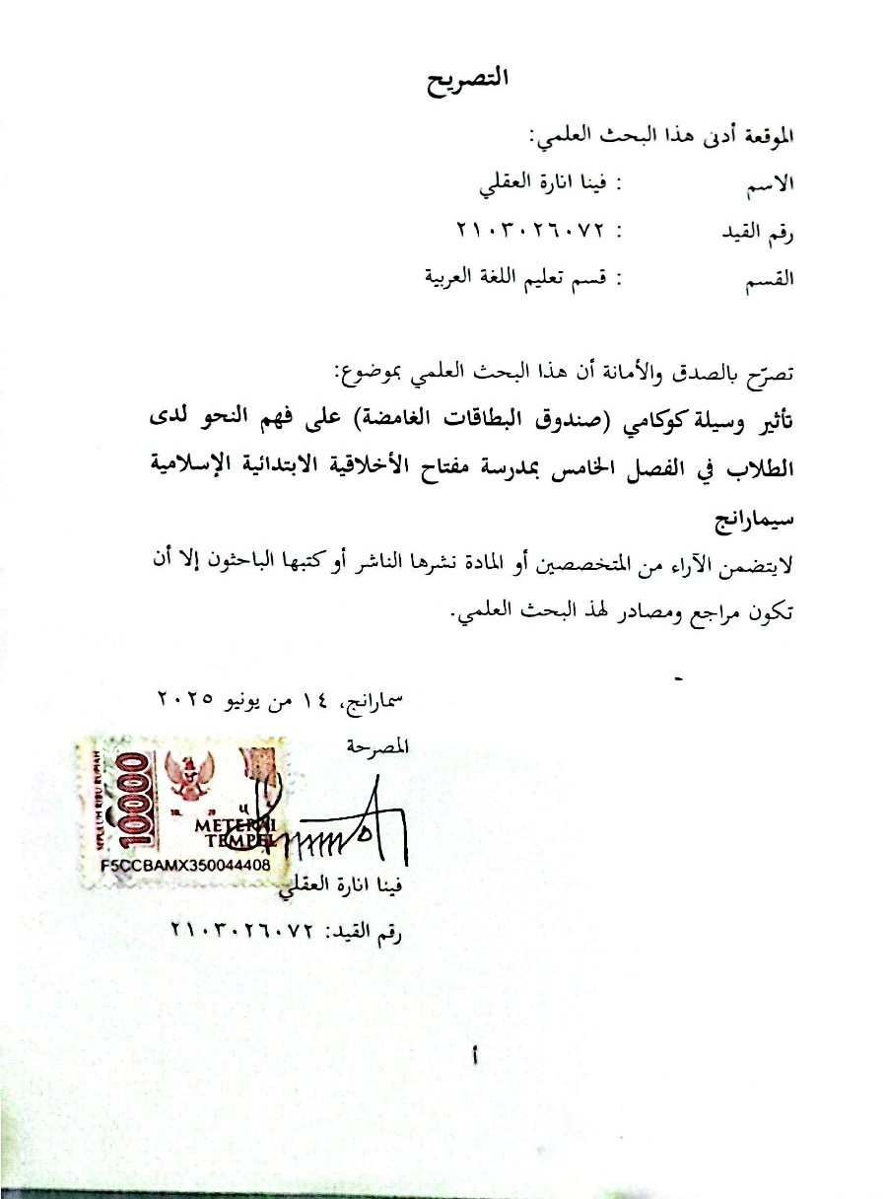

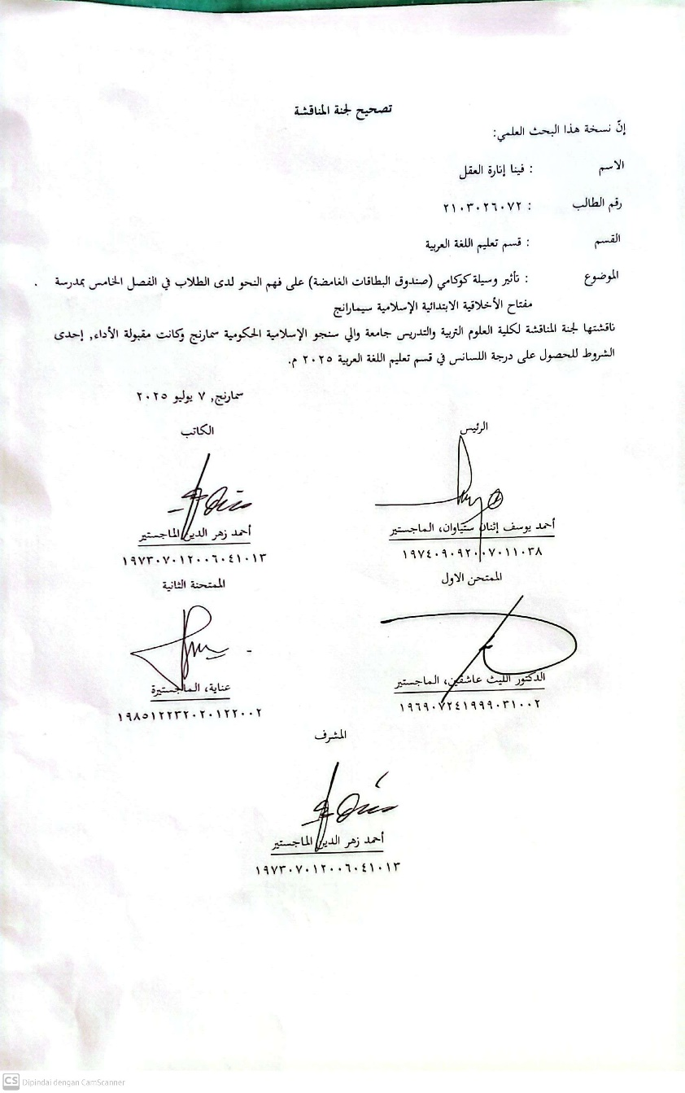

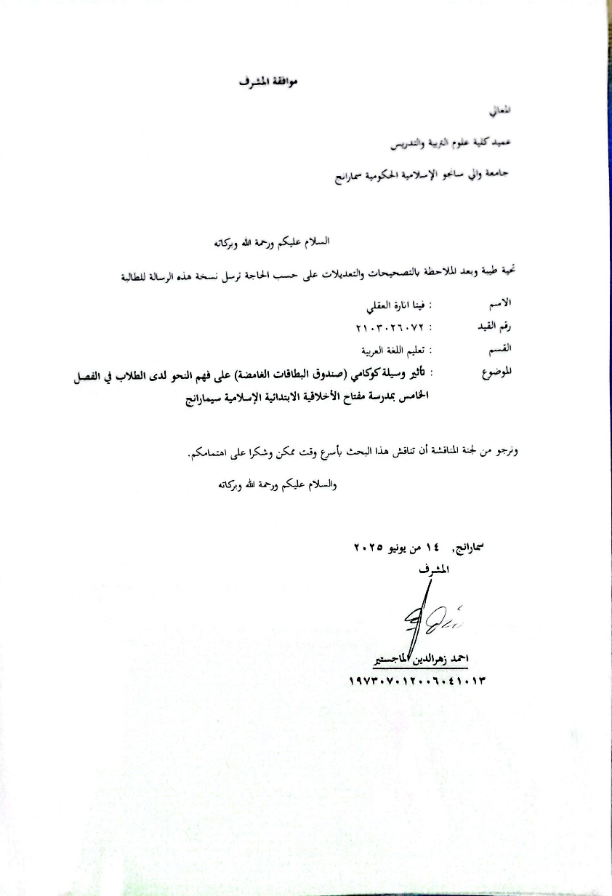

الملخص
الموضوع : تأثير وسيلة كوكامي (صندوق البطاقات الغامضة) على فهم النحو لدى الطلاب في الفصل الخامس بمدرسة مفتاح الأخلاقية الابتدائية الإسلامية سيمارانج
الكاتبة : فينا انارة العقل
رقم الطالبة : 2103026072
يهدف هذا البحث إلى معرفة أثر استخدام وسيلة كوكامي (بطاقات الكلمات المصغّرة) في فهم مادة النحو لدى تلاميذ الصف الخامس بمدرسة مفتاح الأخلاقية الابتدائية الإسلامية وتنبع خلفية هذا البحث من ضعف اهتمام التلاميذ وفهمهم لمادة النحو التي يُنظر إليها على أنها صعبة ومملة.
ويُتوقع أن تكون وسيلة كوكامي حلاً بديلاً للتعلُّم يكون ممتعًا وتفاعليًا، مما يسهم في رفع مستوى فهم التلاميذ. اعتمد هذا البحث على المنهج الكمي بتصميم شبه تجريبي (quasi-experiment).
تكوّنت عيّنة البحث من تلاميذ الصف الخامس، وقد قُسّمت إلى مجموعتين: مجموعة تجريبية استخدمت وسيلة كوكامي، ومجموعة ضابطة استخدمت الطريقة التقليدية. أما الأداة المستخدمة في هذا البحث فكانت اختبارًا لفهم مادة النحو قبل المعالجة وبعدها (اختبار قبلي واختبار بعدي).
وقد أظهرت نتائج تحليل البيانات وجود تحسّن ملحوظ في فهم مادة النحو لدى المجموعة التي استخدمت وسيلة كوكامي، مقارنةً بالمجموعة الضابطة. وبناءً عليه، يمكن الاستنتاج أن وسيلة كوكامي تؤثر تأثيرًا إيجابيًا في فهم تلاميذ الصف الخامس للنحو بمدرسة مفتاح الأخلاقية الابتدائية الإسلامية.
الكلمات المفتاحية: وسيلة كوكامي، فهم النحو، التعلُّم التفاعلي، مدرسة مفتاح الأخلاقية الابتدائية الإسلامية.

الشعار
من تعلم القرآن عظمت قيمته، ومن نظر في الفقه نبل مقداره، ومن كتب الحديث قويت حجته، ومن نظر في النحو رق طبعه
(Imam Syafi’i)

الإهداء
أهدي خالصا هذا البحث إلى :
- أبي وأمي المحبوبين، اللذان قد ربّياني منذ صغري بجميل الصبر وكثرة الحب واللذان لا ينسى بذكر اسمي في كلّ واللذان قد جاهدا في تلبيةجميع احتياجي حتى تتم دراستي في قسم تعليم اللغة الغربية بجامعة واليسنجو الإسلامية الحكومية سمارانج. عسى الله أن يطيل عمرهما ويجعلهما في صحة وعافية دائمة.
- أخي الصغير، سهل الله أموره وبارك فيه.

كلمة الشكر والتقدير
الحمد لله الذى جعل اللّغة العربية أعلى اللغات أسلوبا وتعبيرا. وهي اللّغة الّتى تكلّم بها سيّد الأنبياء، ويتكلّم بها ملايين الأتقياء والأصفياء والأولياء، وكتب بها كلام رب النّاس جمعاء. الصلاة والسلام على سيّد المرسلين وعلى اله وأصحابه اجمعين. أما بعد. لقد تم الباحثة كتابة هذا البحث العلمي تحت الموضوع: تأثير وسيلة كوكامي (صندوق البطاقات الغامضة) على فهم النحو لدى الطلاب في الفصل الخامس بمدرسة مفتاح الأخلاقية الابتدائية الإسلامية سيمارانج.
وهذا البحث شرط لنيل درجة الليسانس في كلية علوم التربية والتدريس لقسم تعليم اللغة العربية بجامعة والي سونجو الإسلامية الحكومية سمارانج. غير أن الباحثة يشكر حق الشكر على تمام البحث العلمي. لذلك تقدم الباحثة إلقاء شكر وتقدير إلى:
- فضيلة الأستاذ الدكتور نيزار الماجستير مدير الجامعة والي سونجو الاسلامية الحكومية سمارانج.
- فضيلة الأستاذ الدكتور فتاح شكور الماجستير عميد كلّية علوم التربية والتدريس بجامعة والي سونجو الإسلامية الحكومية سمارانج.
- فضيلة السيدة توتي قرة العين الحاجة الماجستير رئيسة قسم تعليم اللغة العربية بكلية علوم التربية والتدريس بجامعة والي سونجو الإسلامية الحكومية سمارانج.
- فضيلة السيد زهر الدين الماجستير سكرتير قسم تعليم اللغة العربية بكلية علوم التربية والتدريس بجامعة والي سونجو الإسلامية الحكومية سمارانج.
- فضيلة السيد زهر الدين الماجستير كمشرف الذي قد أعطاني علومه وأرشدني الحلول والتشجيع بجد وصبر جميل وبخلوص قلبه لتبرع الوقت والفكر نحو كتابة هذا البحث. أكثر شكري على جميع التوجيهات والإرشادات الدافعة لهذا البحث. عسى الله يحفظه ويجزيه بأحسن الجزاء.
- جزيلة الشكر لجميع المحاضرين والمحاضرات بكلية علوم التربية والتدريس خاصة في قسم تعليم اللغة العربية الذين قد أعطوني العلوم والخبرة ونتائج الحياة.
- والشكر لاتحصى في نطقه لفضيلة المحبوب والدي أبي وأمي اللذان قد زودان بجودة أصول الحياة للحياة المستقبلة مع جودة التربية العقلية والخلقية.
- أصدقائي وزملائي في قسم تعليم اللغة العربية 2021 خاصة لأعضاء اتحاد الطلبة لقسم تعليم اللغة العربية.
أشكركم شكرا جزيلا على مساعدتكم. عسى الله أن يمن علينا رحمته علينا وأن يثيبنا بحسن الثواب وجزاكم الله أحسن الجزاء.

محتويات البحث

التصريح أ‌
تصحيح لجنة المناقشة ب‌
موافة المشرف ت‌
الملخص ث‌
الشعار ح‌
الإهداء خ‌
كلمة الشكر والتقدير د‌
محتويات البحث ر‌
الباب الأول 1
مقدمة 1
‌أ. خلفية البحث 1
‌ب. أسئلة البحث 4
الباب الثاني 7
الهيكل النظري 7
‌أ. الوسائل التعليمية 7
- تعريف الوسائل التعليمية 7
- أنواع الوسائل التعليمية 9
- فوائد الوسائل التعليمية 10
‌ب. وسيلة كوكامي 11
- تعريف وسيلة كوكامي 11
- خطوات استخدام وسيلة كوكامي 13
- المميزات والعيوب من وسيلة كوكامي 15
‌ج. الفهم 16
- تعريف الفهم 16
‌د. النحو 18
- تعريف النحو 18
- تعريف فهم النحو 20
‌ه. الدراسات السابقات 21
‌و. صياغة الفرضية 24
الباب الثالث 26
مناهج البحث 26
‌أ. المنهج و نوع البحث 26
- منهج البحث 26
- نوع البحث 27
‌ب. موقع البحث 27
‌ج. الفئة السكانية 27
‌د. العينة 28
‌ه. المتغيرات ومؤشرات البحث 29
- المتغير المستقل (وسيلة كوكامي) 29
- المتغير التابع (فهم النحو والصرف) 30
‌و. نوع ومصدر البيانات 30
      - نوع البيانات 30
      - مصدر البيانات 31
‌ز. تصميم البحث 32
‌ح. صلاحية وثبات الأداة 33
1. الصدق 33
2. الثبات 36
‌ط. أدوات البحث 37
1. الاختبار 37
2. الاستبيان 38
3. التوثيق 38
‌ي. تحليل البيانات 38
الباب الرابع 43
نتائج البحث و المناقشة 43
‌أ. عرض بيانات نتائج البحث 44
‌ب. اختبار الفرضية 51
‌ج. المناقشات 58
الباب الخامس 61
الاختتام 61
‌أ. الاستنتاج 61
‌ب. الاقتراح 61
المراجع 64
الملاحق 68

الباب الأول

مقدمة
- خلفية البحث
التعليم هو عملية تهدف إلى مساعدة الطلاب على تطوير أنفسهم ليتمكنوا من مواجهة التغيرات التي تحدث، في سبيل تطوير الإنسان بشكل كامل. التعليم هو جهد واعٍ يقوم به الإنسان لتطوير قدراته وشخصيته، سواء في داخله أو في محيطه.
كما قال ريدجا موديا هارجو في كتابه أن التعليم بمعناه الواسع هو الحياة، والتربية هي تجربة. ولذلك، التعليم هو الأنشطة أو التجارب التي تحدث في عملية التعليم سواء في المدرسة أو خارجها. من خلال هذه التجربة، سيظهر نمط تفكير جديد من أجل التغيير في المستقبل. ويتوافق ذلك مع قانون رقم 2 لسنة 1989، المادة 1، الفقرة 1، التي توضّح تعريف التعليم كجهد واعٍ لإعداد الطلاب من خلال الأنشطة الإرشادية، والتعليمية، أو التدريبية لتمكينهم من أداء دورهم في المستقبل.
بالإضافة إلى ذلك، تم تنظيم وظيفة وأهداف التعليم الوطني في المادة 3 من قانون جمهورية إندونيسيا رقم 20 لسنة 2003، التي تنص على: "أن التعليم الوطني يهدف إلى تطوير القدرات وتشكيل الشخصية والحضارة، وهدفه الحقيقي هو تحسين حياة الأمة، وتنمية إمكانيات الطلاب ليصبحوا أشخاصاً مؤمنين، متقين لله تعالى، ذوي أخلاق حسنة، علماء، أكفاء، مبدعين، مستقلين، ومواطنين ديمقراطيين ومسؤولين."
كما يتم تناول التعليم في سورة المجادلة، الآية 11 التي تقول:
"يَٰٓأَيُّهَا ٱلَّذِينَ ءَامَنُوٓا۟ إِذَا قِيلَ لَكُمْ تَفَسَّحُوا۟ فِى ٱلْمَجَٰلِسِ فَٱفْسَحُوا۟ يَفْسَحِ ٱللَّهُ لَكُمْ ۖ وَإِذَا قِيلَ ٱنشُزُوا۟ فَٱنشُزُوا۟ يَرْفَعِ ٱللَّهُ ٱلَّذِينَ ءَامَنُوا۟ مِنكُمْ وَٱلَّذِينَ أُوتُوا۟ ٱلْعِلْمَ دَرَجَٰتٍ ۚ وَٱللَّهُ بِمَا تَعْمَلُونَ خَبِيرٌ"
“Hai orang-orang beriman apabila dikatakan kepadamu: "Berlapang-lapanglah dalam majlis", maka lapangkanlah niscaya Allah akan memberi kelapangan untukmu. Dan apabila dikatakan: "Berdirilah kamu", maka berdirilah, niscaya Allah akan meninggikan orang-orang yang beriman di antaramu dan orang-orang yang diberi ilmu pengetahuan beberapa derajat. Dan Allah Maha Mengetahui apa yang kamu kerjakan”(QS. Al-Mujadalah:11).
النحو هو علم يدرس التغيرات التي تحدث في الكلمة أو بين الكلمات في الجملة العربية، ويهدف إلى تحديد الحكم النهائي للكلمة، مثل الحركات في نهاية الجملة، سواء كانت فتحة أو كسرة أو ضمة.
هناك العديد من الوسائل التي يمكن استخدامها في عملية التعلم. العديد من المعلمين قد استفادوا من تقدم التكنولوجيا في مجال تكنولوجيا المعلومات، حيث يستخدمون الوسائل السمعية البصرية كوسيلة تعليمية. ومع ذلك، ليس من الضروري على المعلم استخدام الوسائل السمعية البصرية دائمًا، بل يجب اختيار الوسيلة بما يتناسب مع الموضوع الذي سيتم تدريسه. الموضوع الذي سيتم التركيز عليه في هذا البحث هو المفردات. ومن بين الوسائل التعليمية التي يمكن استخدامها هي وسيلة كوكامي.
وسيلة كوكامي هي مزيج من الوسيلة التعليمية واللعب. كوكامي هي اختصار لصندوق وبطاقات غامضة، وهو صندوق يحتوي على العديد من البطاقات التي تحتوي على أسئلة، صور، أو تعليمات. إن استخدام الألعاب في التعلم يمكن أن يعزز من دافعية الطلاب، حيث تساعد الألعاب في كسر الملل وتقديم تحديات لحل المشكلات في جو من المرح.
"كوكا مي" أو "صندوق البطاقات الغامضة" هو أداة لعب تستخدم بطاقات وصندوق يحتوي على أسئلة تتعلق بالمادة الدراسية. ويُسمى غامضًا، لأن كل طالب لا يعرف محتوى الأسئلة التي سيحصلون عليها من داخل الصندوق، بحيث يتمكنون من فهم المادة التي يدرسونها. ولذلك، يُتوقع أن يساعد وسيلة "كوكا مي" (صندوق البطاقات الغامضة) المعلم في الأنشطة التعليمية ويحفز الطلاب لكي لا يشعروا بالملل أثناء تعلم النحو (المفردات) أثناء سير العملية التعليمية، كما يمكن أن يؤثر ذلك في نتائج تعلم الطلاب لتحقيق أهداف الدرس.
أما السبب في اختياري العنوان "تأثير وسيلة كوكا مي على فهم النحو لدى طلاب الصف الخامس في معهد مِفتاح الأخلاقية في سيمارانغ"، فهو أن الباحثة ترى أن استخدام وسيلة "كوكا مي" (الصندوق والبطاقات الغامضة) كوسيلة تم دمجها مع لعبة البطاقات التي تحتوي على مواد تعليمية تُدرس في تلك اللحظة، يمكن أن يساعد الطلاب على التفكير بنشاط وزيادة ثقتهم بأنفسهم. بالإضافة إلى ذلك، يجب أن يُفعّل فهم النحو خلال عملية التعلم ويقلل من ميل المعلم إلى الهيمنة على عملية التعليم. لذلك، يمكن لوسيلة التعليم "كوكا مي" أن تساعد الطلاب على تحسين جودة عملية التعليم."
- أسئلة البحث
ما تأثير استخدام وسيلة كوكامي (صندوق البطاقات الغامضة) على فهم النحو في الفصل الخامس بمدرسة مفتاح الأخلاقية الابتدائية الإسلامية سيمارانج للدراسي الثاني من العام الدراسي 2024/2025؟

- هدف البحث
استنادا إلى سؤال البحث التي تم ذكرها، فإن الهدف الذي يراد تحقيقه في هذا البحث هو معرفة تأثير استخدام وسيلة كوكامي (صندوق البطاقات الغامضة) على فهم النحو في الفصل الخامس بمدرسة مفتاح الأخلاقية الابتدائية الإسلامية سيمارانج لدراسي الثاني من العام الدراسي 2024/2025.
- فوائد البحث
- الفائدة النظرية
من خلال هذا البحث، يؤمل أن تسْتخْدم نتائج هذا البحث لاختبار نظرية تأثير وسائل كوكامي على فهم النحو في الفصل الخامس بمدرسة مفتاح الأخلاقية الابتدائية الإسلامية سيمارانج.
- الفوائد التطبيقيات
- للمدرسة
يؤمل أن تساهم في تحسين جودة التعليم بمدرسة مفتاح الأخلاقية الابتدائية الإسلامية سيمارانج.
- للطلاب
يؤمل أن تحسن وسائل كوكامي على فهم النحو لدى الطلاب في الفصل الخامس بمدرسة مفتاح الأخلاقية الابتدائية الإسلامية سيمارانج.
- للمدرسين
يؤمل أن تكون وسائل كوكامي واحدة من البدائل في التعليم وكسب لحاولة تحسين نتائج التعلم.
- للباحثين
يؤمل أن يكون هذا البحث مفيدًا ويزود المحقق بمعرفة عن قدر تأثير وسائل كوكامي على فهم النحو لدى الطلاب في الفصل الخامس بمدرسة مفتاح الأخلاقية الابتدائية الإسلامية سيمارانج.

الباب الثاني

الهيكل النظري
- الوسائل التعليمية

تعريف الوسائل التعليمية
يعد استخدام الوسائل التعليمية أحد العناصر المهمة جدا في عملية التعليم الفعال. فإن وجود الوسائل التعليمية يوفر وصول المعلومات إلى الطلاب بشكل مباشر، ويساعدهم في تحفيز فهم المادة بشكل أسهل. تشمل الوسائل التعليمية كل ما يستخدم في نقل المعلومات الدراسية، ويهدف ذلك إلى جذب انتباه الطلاب واهتمامهم وأفكارهم ومشاعرهم خلال عملية التعلم لتحقيق أهدافه. كل نوع من أنواع الوسائل التعليمية هو أداة تستخدم لتحقيق الأهداف الدراسية، وتحتوي على معلومات يمكن الحصول عليها من مصادر مختلفة مثل الإنترنت والكتب والأفلام والتلفاز وغيرها، ويمكن إيصالها إلى الطلاب.
قد قدم العديد من الخبراء تعريفات حول الوسائل التعليمية. من الناحية اللغوية، "الوسائل" هي جمع لكلمة "وسيلة"، التي تعود أصولها إلى اللغة اللاتينية وتعني "بين". في سياق الاتصال، تشير "الوسيلة" إلى شيء يكون وسيطا في عملية الاتصال، حيث يساعد في نقل الرسائل والمعلومات من مصدر الرسالة إلى المتلقي.
الوسيلة هي أداة لنقل أو إيصال الرسالة. وتسمى الوسيلة وسيلة تعليمية عندما تقوم بنقل الرسالة في سياق عملية التعلم. يعد استخدام الوسائل التعليمية أمرا مهما للغاية، إذ لا يمكن تنسيق أنشطة التعلم بدونها. تتميز الوسائل التعليمية بالمرونة، حيث يمكن استخدامها في جميع المستويات التعليمية وفي مختلف الأنشطة التعليمية. كما تسهم الوسائل التعليمية في تحفيز المتعلمين على تحمل المزيد من المسؤولية في عملية تعلمهم، والتحكم في تعلمهم بأنفسهم، واتخاذ منظور بعيد المدى تجاه تعلمهم.
تمثل الوسائل التعليمية أهمية كبيرة في عملية التعلم، حيث إنها قادرة على إثارة الرغبة والاهتمام الجديد، وتحفيز الدافع والتشجيع على الأنشطة التعليمية، بل وتؤثر أيضًا نفسيًا على المتعلمين. لذلك، يجب على المعلم أن يكون قادرًا على تهيئة بيئة التعلم وفقًا لأجواء الفصل الدراسي، بالإضافة إلى ذلك، تسهل الوسائل التعليمية على المتعلمين فهم المادة الدراسية بسهولة أكبر.
بناء على الآراء السابقات، يتبين أن الوسائل التعليمية هي كل ما يستخدم كوسيلة أو رابط بين مقدم المعلومات، وهو المعلم، وبين متلقي المعلومات، وهو الطالب، بهدف تحفيز الطلاب ليكونوا أكثر دافعية وتمكينهم من متابعة عملية التعلم بشكل كامل وهادف. وهذا يعني أن هناك خمسة مكونات في مفهوم الوسائل التعليمية. أولًا، كونها وسيطًا لنقل الرسائل أو المواد التعليمية خلال عملية التعلم. ثانيًا، كونها مصدرًا للتعلم. ثالثًا، كونها وسيلة لتحفيز دافعية الطلاب نحو التعلم. رابعًا، كونها أداة فعالة لتحقيق نتائج تعليمية شاملة وهادفة. خامسًا، كونها وسيلة لاكتساب المهارات وتحسينها. عندما تتكامل هذه المكونات الخمسة بشكل جيد، فإنها ستؤدي إلى تحقيق أهداف التعلم المرجوة بنجاح.

أنواع الوسائل التعليمية
بشكل مبسط، يمكن تصنيف الوسائل التعليمية إلى عدة أنواع:
- الوسائل البصرية، وهي التي تعتمد على حاسة البصر كوسيلة رئيسية، مثل الكتب، والمجلات، والخرائط، والصور، وغيرها.
- الوسائل السمعية، وهي التي تعتمد على حاسة السمع كوسيلة رئيسية، مثل جهاز التسجيل والإذاعة.
- الوسائل السمعية البصرية، وهي التي تجمع بين العناصر البصرية والسمعية، مثل الأفلام، ومقاطع الفيديو، والبرامج التلفزيونية، وما شابهها.
- الوسائط المتعددة، وهي التي تدمج بين أنواع مختلفة من الوسائل والمعدات بشكل متكامل في العملية أو الأنشطة التعليمية.

فوائد الوسائل التعليمية
يعد استخدام الوسائل التعليمية ذا أهمية كبيرة في العملية التعليمية بهدف تحسين جودة المعرفة والمهارات لدى الطلاب. وقد ذكر سناكي أن الوسائل التعليمية لها فوائد كأداة مساعدة، منها:
- يمكن أن تزيد الوسائل التعليمية من دافعية التعلم لأنها تجذب اهتمام المتعلمين عند استخدامها.
- تساعد هذه الوسائل في توضيح معنى المادة الدراسية المقدمة.
- يتيح استخدام الوسائل التعليمية التنوع في أساليب التدريس.
- يمكن أن يكون التفاعل في الأنشطة التعليمية أكثر كثافة من خلال استخدام هذه الوسائل.
- وسيلة كوكامي

تعريف وسيلة كوكامي
وسيلة كوكامي هي مزيج بين الوسيلة التعليمية واللعبة. كوكامي اختصار لصندوق وبطاقة غامضة، وهو صندوق يحتوي على العديد من المظاريف التي تتضمن أسئلة أو أوامر أو إرشادات. إن استخدام الألعاب في التعليم يمكن أن يزيد من دافعية المتعلمين، لأنها لا تقتصر على كسر الملل فحسب، بل تقدم أيضا تحديات تساعدهم في حل المشكلات في جو من المرح. من خلال الشرح السابق، تعد كوكامي أو البطاقة الغامضة واحدة من أنواع الوسائل التعليمية التي يتم دمجها مع الألعاب اللغوية. يتضمن تطبيقها جميع المتعلمين سواء كانوا نشطين أو غير نشطين، مما يجعلها مناسبة جدا للاستخدام في الفصول الدراسية غير المتجانسة. إن الجمع بين الوسيلة التعليمية واللعبة يسهم بشكل كبير في تحفيز الطلاب وجذب انتباههم أثناء عملية التعلم.
وفقًا لكادير في مجلة روسيانا، فإن كوكامي (الصندوق والبطاقات الغامضة) هو أحد أنواع الوسائل التعليمية التي يتم دمجها مع ألعاب اللغة. يعد كوكامي (صندوق البطاقات الغامضة) وسيلة تعليمية يمكنها زيادة اهتمام الطلاب، وجعل عملية التعلم أكثر نشاطًا، وتحفيز الطلاب على التفكير النقدي، والابتكار، والإبداع. كوكامي هو لعبة تستخدم صندوقًا كوسيلة، ويوجد بداخله بطاقات غامضة (أسئلة). سميت "غامضة" لأن الطلاب لا يعرفون محتوى الأسئلة الموجودة على البطاقات، مما يجعلهم يشعرون بالفضول والاهتمام بالتعلم. يتم تكييف هذه الأسئلة وفقًا لمعارف الطلاب وعملية تفكيرهم الإدراكي بهدف تحسين قدراتهم الإدراكية في حل المشكلات. وعندما تتطور القدرات الإدراكية للطلاب، فإن ذلك سينعكس على تحصيلهم الدراسي، حيث يؤدي إلى تحسين نتائج التعلم لديهم. تهدف وسيلة كوكامي إلى تحفيز اهتمام الطلاب وانتباههم، كما يمكن أن تكون هذه اللعبة بديلًا لتقديم فهم أعمق للطلاب حول المادة التعليمية. بالإضافة إلى استخدام الوسائل التعليمية، فإن تحسين نتائج التعلم يتطلب وجود نموذج تعليمي. يهدف استخدام نموذج التعلم كاستراتيجية في التعليم إلى مساعدة الطلاب على تطوير أنفسهم، سواء من حيث اكتساب المعلومات، أو الأفكار، أو المهارات، أو طرق التفكير.
تعدّ كوكامي (الصندوق والبطاقات الغامضة) أحد أنواع الوسائل التعليمية التي تُدمَجُ مع ألعاب اللغة، حيث يشارك في تطبيقها جميعُ الطلاب، سواء كانوا نشيطين أو غير نشيطين. ويستطيع الجمع بين الوسيلة واللعبة أن يُحفِّزَ دافعيةَ التعلم لدى الطلاب بشكل ملحوظ، مما يدفعهم إلى المشاركة الفعالة في عملية التعلم. تتجلى وسيلة كوكامي في شكل أسئلة تتناسب مع المادة التعليمية التي يتم تدريسها في ذلك الوقت. يُنفَّذ هذا النوع من التعلم من خلال إعداد المستلزمات المطلوبة، والتي تشمل صندوقًا بحجم ٣٠ × ٢٠ × ١٥ سم، وخمسًا وعشرين ظرفًا بحجم ٨ × ١٤ سم، تحتوي على خمسٍ وعشرين بطاقةَ أسئلةٍ بحجم ٧.٥ × ١٢ سم. أما بطاقة الرسالة، فهي بطاقة تحتوي على مادة الدرس المتعلقة بالموضوع الجاري تدريسه، وقد أعدّها المعلم مسبقًا.

خطوات استخدام وسيلة كوكامي
فيما يلي الخطوات المتبعة في تنفيذ وسيلة كوكامي التعليمية:
- يتكون كل فريق من 6 إلى 8 طلاب، ويجلس كل فريق في مواجهة السبورة. توضع وسيلة كوكامي ومكملاتها على الطاولة أمام السبورة، بينما يقوم المعلم بإعداد جدول الدرجات على السبورة مسبقا.
- يتم تمثيل كل فريق من قبل رئيس يتم اختياره من قبل المعلم بالتعاون مع الطلاب.
- أثناء سير اللعبة، يحصل الرئيس على المساعدة الكاملة من أعضاء الفريق.
- يقوم رئيس الفريق، بالإضافة إلى مهمته في سحب ظرف واحد من داخل كوكامي عشوائيا دون النظر إليه، بقراءة محتواه بصوت عالٍ، ويجب على جميع الأعضاء حلّه.
- يتحمل أعضاء الفريق مسؤولية إتمام المهمة الموجودة على البطاقة.
- يحق للفريق الآخر إكمال المهمة التي لم يتمكن أحد الفرق من إنجازها.
- يتم تحديد الفائز بناءً على أعلى الدرجات، ويستحق الحصول على مكافأة بطاقة ملصق الابتسامة.
- الفريق الذي يحصل على نصف الدرجات فقط أو أقل لكل بطاقة رسالة سيتلقى عقوبة بطاقة ملصق الحزن وجملة تحفيزية.

المميزات والعيوب من وسيلة كوكامي
وسيلة كوكامي هي جزء من الوسائط المتعددة المرتبطة بالتجربة، حيث يتم تقديم كوكامي بشكل لعبة تتطلب من الطلاب التفاعل والنشاط. الوسيلة المقدمة في شكل لعبة لها عدة مميزات، وهي:
- يمكن للطلاب أن يحصلوا على معرفة حول المفاهيم التي تشمل القواعد الأساسية (المبادئ) والعناصر الأساسية للعملية، وعملياتها، ونتائجها، وتأثيراتها بطريقة ممتعة.
- ٢توفر الفرصة للطلاب للتفكير، والتخيل، وعرض الأفكار الجديدة بسلاسة وأصالة، وكذلك تمنحهم الفرصة لإتقان المهارات الحركية.
- يمكن للطلاب أن يتعلموا المسؤولية، والتعاون، والاستقلالية، والاحترام المتبادل، وما إلى ذلك.
- ٤يمكن للطلاب أن يشاركوا بنشاط ويتعرفوا على أنفسهم كأفراد وكأعضاء في مجموعة.
- توفر بيئة اللعبة للطلاب قبولهم كما هم، وتمنحهم الحرية، وتبتعد عن السلوك الاستبدادي في تنمية المواهب والاهتمامات لدى الأطفال لتحقيق النجاح والإبداع بشكل حقيقي.
بالإضافة إلى المميزات، الوسيلة المقدمة في شكل لعبة لها بعض العيوب، وهي:
- يميل الطلاب إلى الانجذاب أكثر إلى اللعبة بدلاً من النتيجة المراد تحقيقها.
- قد ينسى الطلاب الوقت بسبب تركيزهم على اللعبة.
- تتطلب الكثير من التحضير.
- الفهم

تعريف الفهم
بناء على معجم اللغة الإندونيسية الكبير، الفهم من الناحية اللغوية هو العملية والطريقة والفعل في فهم شيء ما أو توضيحه. أما الفهم من الناحية الاصطلاحية فهو القدرة على تفسير أو إعادة المعلومات باستخدام اللغة الخاصة.
علاوة على ذلك، يعد الفهم من ضمن المجال المعرفي، لأنه يتعلق بالسلوكيات التي تركز على الذكاء والقدرة على التفكير. ويمكن تصنيف قدرة الفهم إلى ثلاثة أنواع، وهي:
- الترجمة
الترجمة المقصودة هنا ليست مجرد تحويل الكلمات من لغة إلى أخرى، بل تعني أيضًا تحويل المفاهيم المجردة إلى نموذج، وهو نموذج رمزي يساعد الناس على تعلمه بشكل أسهل. يمكن إدراج الفهم الذي يتم صياغته بالكلمات وتحويله إلى صورة بيانية ضمن فئة الترجمة. على سبيل المثال، توضيح وضع بعض المناطق في منحنى مع المتوسط = 65 والانحراف المعياري = 15.
في مثل هذه الحالات، يظهر بوضوح وجود علاقة بين الفهم والتطبيق، وهناك تداخل بين الجانبين. الأفعال العملية المستخدمة لصياغة تقنيات المعلومات والاتصالات وقياس القدرة على الترجمة هي: الترجمة، التحويل، التوضيح، إعادة صياغة بالكلمات الخاصة، الرسم، التحضير، القراءة، العرض، تغيير الشكل، قول شيء بطريقة أخرى، إعادة التعبير.
- تفسير (تأويل)
مفهوم هذه القدرة أوسع من الترجمة. هي القدرة على التعرف وفهم تواصل معين. أما الأفعال العملية لهذه القدرة فهي تفسير، شرح، وصف، إعادة ترتيب، ترتيب، تمييز، صنع، إيضاح، وإظهار.

- الاستقراء (الحساب)
يختلف الاستقراء عن الترجمة والتفسير، حيث أن قدرة الاستقراء أعلى في طابعها وتتطلب قدرة فكرية أعلى. مثال بسيط: 2 – 4 – 6 – 8 – 10، إلخ. يُطلب من الطلاب إكمال رقمين يشكلان استمرارًا لهذا التسلسل.
وكلمات العمل العملياتي التي يمكن استخدامها هي: الحساب، تقديم الرأي، الاستنتاج، التنبؤ، التمييز، التحديد، الإكمال، إجراء الحسابات. من خلال الاستنتاج من بعض التعريفات السابقة، الفهم هو قدرة الشخص على الترجمة والتفسير والاستقراء (الحساب).
- النحو

تعريف النحو
كان العرب في جاهليتهم يتكلمون العربية على سليقتهم، ثم جاء الإسلام وقد استكملت اللغة العربية أدوات التعبير، ثم صار اللحن سبباً قوياً على تدوين اللغة وجمعها ودراستها واستنباط قواعد النحو والتصنيفها. ولعل قصة أبي الأسود الدولي مع ابنته تكون هي المعلم الواضح في تاريخ النحو، والتي تشير إلى أنه أول من وضع قواعد النحو في زمانه. ثم شاع اللحن في العصر الأموي، حتى وصل بعض البلغاء والفصحاء من الخلفاء والأمراء أمثال: الحجاج، والوليد بن عبد الملك.
لغةً من نحا أي قصد، وسُمّي بذلك لأنَّ المتكلِّم ينحو (يقصد) بتعلُّمِه كلام العرب. واصطلاحاً علمٌ بأصولٍ تُعرف بها أحوال الكلمة العربية من جهة الإعراب والبناء.
النحو لغة النحو الطريق والجهة. أنحاء ونحو والقصد يكون ظرفاً واسماً ومنه نحو العربية، وجمعه نحو وتحية كدلو ودلية (نحاه) ينحوه وينحته قصده (ونحا) مال على أحد شقيه أو انحنى في قوس ) والانتحاء) اعتماد الابل في سيرها على أيرها (القاموس المحيط). النحو اصطلاحاً يقول ابن جني (332) ، ص (34) انتحاء سمت كلام العرب، في تعرفه من اعراب وغيره، كالتثنيه والجمع والتحقير والتكسير والإضافة والنسب والتركيب ليلحق من ليس من أهل العربية بأهلها في الفصاحة فينطق بها، وإن لم يكن منهم.
علم النحو هو علم يبحث فيه عن أحكام بنية الجملة العربية من حيث مكونات الكلم بعد الإسناد ؛ حيث يترتب على علاقة التأثير والتأثر بين الاسم والفعل والحرف مالا يكاد يتناهى من جمل أصلية، وجمل معدلة يتحقق بها غرض مطابقة الكلام لمقتضى الحال.
نحو هو انتحاء سمت كلام العرب في تصرفه من اعراب وغيره : كانتثنية والجمع ، والتحقير والتكسير والنسب والاضافة ، وغير ذلك ليلحق من ليس من اهل اللغة العربية بأهلها في الفصاحة فينطق بها أو ان شد بعضهم عنهم رد اليها.
إنه النحو ؛ وسيلة المستعرب ، وسلاح اللغوى ، وعماد البلاغي، وأداة المشرع والمجتهد ، والمدخل إلى العلوم العربية والإسلامية جميعاً.
انقسم علم النحو في تطوّره إلى مذهبين رئيسيين اشتهرا بين علماء اللغة، وهما: مذهب علماء الكوفة ومذهب علماء البصرة. وقد نشأت هاتان المدرستان بسبب اختلاف الخلفيات الجغرافية والمنهجية والميول العلمية. فكان علماء البصرة، مثل سيبويه والخليل بن أحمد، يتميّزون بالدقة في القواعد والمنهجية المنطقية والتنظيم النظري. أما علماء الكوفة، مثل الكسائي والفراء، فقد اتسموا بمرونة أكثر، وكانوا يميلون إلى الأخذ باللهجات المختلفة، وخاصة ما ورد عن العرب البدو. وقد أدّى هذا الاختلاف إلى تنوّع الآراء والجدل العلمي في علم النحو، مع اتفاق المذهبين على هدف واحد، وهو حفظ نقاء اللغة العربية ووضوحها.
مرّ علم النحو بثلاث مراحل مهمة في تطوّره. أولها: مرحلة التأسيس، وبدأت منذ عهد الصحابة حين ظهرت مخاوف من انتشار اللحن في اللغة العربية، خاصة في قراءة القرآن الكريم. وفي هذه المرحلة يُعدّ أبو الأسود الدؤلي أول من وضع قواعد النحو بإشارة من علي بن أبي طالب رضي الله عنه. وثانيها: مرحلة التطوير والتدوين، حيث بدأت قواعد النحو تُكتب وتُرتب بطريقة منهجية، وظهر في هذه المرحلة مذهبان مشهوران، هما: مذهب البصرة الذي يمثله سيبويه، ومذهب الكوفة الذي يمثله الكسائي والفراء. وثالثها: مرحلة التلخيص والتهذيب، وفيها بدأ العلماء بتقريب علم النحو إلى الطلاب عن طريق نظم القواعد وشرحها، ومن أبرزها ألفية ابن مالك التي أصبحت مرجعًا أساسيًا في كثير من المؤسسات التعليمية الإسلامية.

تعريف فهم النحو
النحو والصرف دائما ما يُعتبران في علم واحد. كان علماء اللغة العربية قديما يدمجون النحو والصرف لأنهما مرتبطان ببعضهما البعض. قال عثمان بن جني إن دراسة الصرف يجب أن تُقدَّم قبل دراسة النحو. وفي كتابه قال إن التصريف يهدف إلى معرفة حالة الكلمة الثابتة، بينما النحو يهدف إلى معرفة الحالة التي تحدث فيها تغيرات في الكلمة.
من خلال الشرح السابق، يمكن استنتاج أن فهم النحو والصرف هو قدرة الشخص على ترجمة وتفسير وحساب ما يتعلق بالنحو والصرف.
- الدراسات السابقات
- هرستي هرواطي سانتوسو في بحثها بعنوان "زيادة استقلالية تعلم مادة الدراسات الاجتماعية للطلاب من خلال طريقة لعب البطاقات وصندوق البطاقات الغامضة (كوكامي) في الصف الثامن-3 في مدرسة دارما كارايا بامولانغ". يستخدم هذا البحث بحثًا تطبيقيًا في الصف (البحث العملي في الصف الدراسي) مع مرحلتين. تم إجراء هذا البحث في مدرسة دارما كارايا في بامولانغ، مدينة تانغيرانغ سيلاتان. الموضوع في هذا البحث هم طلاب الصف الثامن-3 بعدد 20 طالبًا. الأدوات المستخدمة في هذا البحث هي استمارة الملاحظة، الاستبيان، واختبار نتائج تعلم مادة الدراسات الاجتماعية. التشابه بين البحث المذكور أعلاه والبحث الذي سيتم دراسته من قبل الباحث هو أن التركيز في كلا البحثين هو على استخدام الوسائل التعليمية "كوكامي" في عملية التعلم. أما الاختلاف فيتمثل في أن الهدف من البحث السابق هو زيادة استقلالية تعلم مادة الدراسات الاجتماعية لدى الطلاب، في حين أن البحث الذي سيتم دراسته من قبل الباحث يهدف إلى تعزيز قدرة الطلاب على التفكير الإبداعي في موضوع الأحداث في الحياة اليومية.
- ماركابان، (٢٠٠٦: ٣-٤)، في دراسته بعنوان "استخدام الوسائل كوكامي في نتائج تعلم طلاب مادة العلوم للصف الرابع في مدرسة ابتدائية بانت ٠١ في جامبر"، أشار إلى أن نتائج اختبار التجانس أظهرت أن قيمة t₀ = ٠.٦٧٥، ثم تم مقارنة هذه القيمة مع القيمة الجدولية مع درجات الحرية ٤٨ عند مستوى دلالة ٥٪. قيمة الجدول مع درجات الحرية ٤٨ كانت ٢.٠١١. هذه النتيجة تثبت أن t₀ < الجدول مما يعني أن القدرة الأولية للطلاب قبل إعطائهم المعاملة كانت متجانسة. ثم تم تحديد الصف التجريبي والصف الضابط، حيث كان الصف الرابع-أ كصف ضابط والصف الرابع-ب كصف تجريبي. كانت طريقة جمع البيانات المستخدمة هي طريقة الاختبار التي تعد البيانات الرئيسية في هذه الدراسة.
- فبرياني استقامة، عارف ويديتموكو، إنداه أورواتين ووسقو، في البحث الذي بعنوان تأثير وسائل كوكامي على مهارات التفكير الإبداعي ونشاط التعلم في موضوع المواد الكيميائية، هدف هذا البحث هو تحسين مهارات التفكير الإبداعي لدى الطلاب وتدريبهم باستخدام وسائل كوكامي، في هذه المرحلة، يُطلب من كل متحدث عن المجموعة أن يأخذ بطاقة رسالة تحتوي على أسئلة المادة الدراسية الجارية، ثم يُطلب من الطلاب حل بطاقة الرسالة بالبحث عن إجابات مبتكرة بحيث يمكنهم تطوير مهارات التفكير الإبداعي. من خلال مناقشة المجموعة، يصبح الطلاب أكثر شجاعة في التعبير عن آرائهم وبالتالي يمكنهم العمل معًا داخل مجموعتهم. في هذا البحث، استراتيجية التعليم باستخدام وسائل كوكامي هي مجموعتان، بحيث يتم إعطاء نقاط للمجموعة التي تقدم الإجابة الأسرع في كل جولة وهكذا. بناءً على الوصف أعلاه، يمكن أن تصبح وسائل كوكامي حلاً لتدريب مهارات التفكير الإبداعي ونشاط التعلم العالي خلال عملية التعليم.
- رادن إيكه هاسيانيه، في دراستها بعنوان "تأثير استخدام وسائل كوكامي في نموذج التعلم التعاوني ستاد على دافعية ونتائج تعلم الطلاب" تعد وسائل كوكامي (صندوق وبطاقات غامضة) مزيجاً بين الوسائل والألعاب. هو صندوق يحتوي على العديد من الأظرف التي تحتوي على أسئلة، صور، أو تعليمات للعب في التعلم. عند استخدام وسائل كوكامي كوسيلة يمكن أن تحفز الطلاب على أن يكونوا أكثر ثقة في أنفسهم عند إبداء آرائهم، كما يمكن أن تحسن نتائج تعلمهم، حيث إن اللعب لا يعمل فقط على كسر الملل بل يوفر تحدياً لحل المشكلات. كما أن وسائل كوكامي يمكن أن تحسن دافعية التفكير والمسؤولية في العمل الجماعي.
- صياغة الفرضية
الفرضية من الناحية اللغوية هي مزيج من كلمتين، حيث تعني "hypo" أقل من، و"thesis" تعني رأي أو أطروحة. فمعنى الفرضية حرفيا هو بيان لم يصبح بعد أطروحة، أي استنتاج مؤقت، أو رأي لم يُثبت بعد لأنه بحاجة إلى إثبات صحته. يمكن أيضًا تفسير الفرضية على أنها استنتاج مؤقت. الفرضية هي إجابة مؤقتة على صياغة المشكلة، حيث تم التعبير عن صياغة المشكلة في شكل سؤال. وتسمى مؤقتة لأن الإجابة التي تقدم استنادًا إلى النظرية ذات الصلة، ولم تكن مستندة إلى الحقائق التجريبية التي يتم الحصول عليها من خلال جمع البيانات واستنتاجات مؤقتة.
من التعريف المذكور السابق، يمكن استنتاج أن الفرضية هي إجابة مؤقتة على مشكلة البحث حتى يتم إثبات صحتها من خلال البيانات التي تم جمعها. إليك الفرضية في هذا البحث:
- الفرضية الصفرية (Ho): لا يوجد فرق كبير في فهم النحو بين الطلاب بعد استخدام وسيلة كوكامي.
- الفرضية البديلة (Ha): يوجد فرق كبير في فهم النحو بين الطلاب بعد استخدام وسيلة كوكامي.

الباب الثالث

مناهج البحث
- المنهج و نوع البحث

منهج البحث
يعتقد سوجيونو أن طرق البحث التربوي تعرف بأنها الطريقة العلمية للحصول على بيانات صحيحة تهدف إلى اكتشاف وتطوير وإثبات المعرفة المحددة بحيث يمكن استخدامها لفهم وحل وتوقع المشكلات في مجال التربية.
استخدمت الباحثة المنهج الكمي. المنهج الكمي هو منهج يستخدم قياس الكمية. يمكن للباحثة الحصول على بيانات عددية معينة يتم تحليلها واختبارها إحصائيًا لتحديد التأثير بين المتغيرين اللذين سيتم دراستهما.

نوع البحث
أما نوع البحث المستخدم فهو التصميم التجريبي المبدئي (التجربة شبه التجريبية). وهو نوع من البحث التجريبي الذي يحقق في احتمالية وجود علاقة سببية بين العوامل من خلال تطبيق واحدة أو أكثر من ظروف المعاملة على مجموعة تجريبية واحدة أو أكثر، ومقارنة النتائج مع مجموعة أو أكثر من المجموعات الضابطة التي لا تخضع لظروف المعاملة. بعبارة أخرى، هذا النوع من التجارب المبدئية يتضمن مجموعة واحدة، وفي هذه الحالة، فإن نوع التصميم التجريبي الذي يستخدمه الباحث هو تصميم الاختبار القبلي والبعدي لمجموعة واحدة.
- موقع البحث
سيتم تنفيذ هذا البحث في شهر يناير 2025 في الفصل الخامس بمدرسة مفتاح الأخلاقية الابتدائية الإسلامية سمارانج، حيث سيتم تعديل جدول التنفيذ ليتناسب مع جدول دروس اللغة العربية للفصل الخامس بمدرسة مفتاح الأخلاقية الابتدائية الإسلامية سمارانج.
- الفئة السكانية
في الإحصاء، الفئة السكانية هي مجموعة من البيانات التي تتمتع بخصائص متشابهة وتكون موضوعًا للاستدلال. يعتمد الاستدلال الإحصائي على مفهوميْن أساسييْن، الفئة السكانية باعتبارها البيانات الكاملة، سواء كانت حقيقية أو خيالية، والعينة كجزء من الفئة السكانية التي تُستخدم لإجراء الاستدلال (الاقتراب/التصوير) عن الفئة السكانية التي تنتمي إليها. وتعتبر العينة ممثلة للفئة السكانية.
من الوصف السابق، يمكن استنتاج أن الفئة السكانية هي منطقة التعميم التي تتكون من الأجسام/الأفراد الذين يمتلكون صفات وخصائص معينة حددها الباحث لدراستها ومن ثم استخلاص النتائج. وبالتالي، الفئة السكانية في هذه الدراسة هي الطلاب في الفصل الخامس بمدرسة مفتاح الأخلاقية الابتدائية الإسلامية سمارانج ، والذين يبلغ عددهم 52 طلابا.
- العينة
العينة هي جزء من العدد والخصائص التي تتمتع بها الفئة السكانية. في هذه الدراسة، يتم اختيار مجموعة من الطلاب باستخدام تصميم اختبار قبلي وبعدي لمجموعة واحدة. العينة تتكون من 52 طالباً تم تحديدهم من مجموع الفئة السكانية باستخدام طريقة العينة المشبعة. العينة المشبعة هي تقنية يتم فيها استخدام جميع أفراد الفئة السكانية كعينة، وهذا ينطبق عندما يكون عدد السكان صغيراً نسبياً، أي أقل من 30 شخصاً، أو عندما تهدف الدراسة إلى إجراء تعميم مع خطأ صغير جداً. مصطلح آخر للعينة المشبعة هو التعداد، حيث يتم استخدام جميع أفراد الفئة السكانية كعينة.
- المتغيرات ومؤشرات البحث
يمكن تعريف المتغير على أنه سمة أو خاصية لشخص أو شيء يمتلك تبايناً بين شخص وآخر. كما أن المتغير يمثل سمة في مجال علمي معين، مثل الطول، الوزن، الموقف، الدافعية، القيادة، الانضباط في العمل، الإدراك، وغيرها. في هذه الدراسة، يستخدم الباحث متغيرين، هما المتغير المستقل (X) والمتغير التابع (Y).

المتغير المستقل (وسيلة كوكامي)
المتغير المستقل هو الحالات أو الخصائص التي يتم التلاعب بها بهدف تفسير العلاقة مع الظاهرة التي يتم ملاحظتها.
المتغير المستقل في هذه الدراسة هو استراتيجية كل واحد هو المعلم هنا مؤشرات استراتيجية كل واحد هو المعلم هناهي:
- يصبح الطلاب أكثر حماسًا أثناء متابعة الأنشطة التعليمية.
- ٢يكون الطلاب متحمسين في دورهم كمعلمين لمساعدة زملائهم في شرح الموضوعات.
- يشعر الطلاب بالمسؤولية عن جعل زملائهم في المجموعة يفهمون النحو والصرف.

المتغير التابع (فهم النحو والصرف)
المتغير التابع هو المتغير الذي يتأثر أو يكون نتيجة لوجود المتغير المستقل. المتغير التابع في هذه الدراسة هو فهم النحو والصرف لدى طلاب الصف السابع في الفصل الخامس بمدرسة مفتاح الأخلاقية الابتدائية الإسلامية سمارانج. مؤشرات فهم النحو والصرف هي:
- يستطيع الطلاب ترجمة ما يتعلق بالنحو والصرف.
- يستطيع الطلاب تفسير ما يتعلق بالنحو والصرف.
- يستطيع الطلاب استقراء النحو والصرف.
- نوع ومصدر البيانات

نوع البيانات
نوع البيانات الذي يحتاجه البحث يعتمد بشكل كبير على هدف الدراسة. بعض أنواع البيانات يمكن معرفتها بشكل مباشر أو غير مباشر. نوع البيانات الذي سيستخدمه الباحث في هذه الدراسة هو البيانات الكمية، لأن مصدر البيانات المستخلصة يأتي من نتائج الحساب باستخدام أدوات بسيطة.

مصدر البيانات
مصدر البيانات يوضح أين وكيف يتم جمع البيانات؛ سواء من خلال البحث الميداني، وبالتالي يجب تحديد المجيبين أو المصرحين الذين سيكونون مصدر البيانات. فيما يلي مصادر البيانات التي ستستخدمها الباحثة:
- مصدر البيانات الأولية
مصدر البيانات الأولية هو المصدر الذي يتم الحصول عليه مباشرة وفوراً من مصدر البيانات لأغراض البحث المحددة. في هذه الدراسة، مصدر البيانات الأولية هو 26 طلابا من مدرسة مفتاح الأخلاقية الابتدائية الإسلامية سمارانج.

- مصدر البيانات الثانوية
مصدر البيانات الثانوية هو المواد أو البيانات التي تُستخدم كإضافة ودعامة لمصادر البيانات الأولية. يتم الحصول على هذا المصدر من الأطراف المعنية بالموضوع البحثي. في هذه الدراسة، مصدر البيانات الثانوية هو المعلمون والكتب ذات الصلة بكتابة هذه الدراسة.
- تصميم البحث
تصميم البحث المستخدم هو شبه تجريبي باستخدام طريقة تصميم المجموعة الضابطة غير المكافئة:
O₁ X O₂
تصميم البحث شبه التجريبي

التوضيح:
- : O₁ الاختبار القبلي (الاختبار الأولي) قبل تطبيق وسيلة كوكامي
- : X المعالجة أو تطبيق وسيلة كوكامي
- : O₂ الاختبار البعدي (الاختبار النهائي) بعد تطبيق وسيلة كوكامي
- صلاحية وثبات الأداة
يجب اختبار صلاحية وثبات الأداة قبل استخدامها لجمع البيانات. فإذا كانت الأداة غير صالحة أو غير موثوقة، فإنه سيتم تعديلها حتى تصبح صالحة وموثوقة. وفيما يلي شرح أكثر تفصيلاً حول الصلاحية والثبات.

الصدق
يُقال إن الأداة البحثية صادقة إذا كانت قادرة على قياس ما ينبغي قياسه. يجب أن تتمتع الأداة البحثية الصادقة بالصدق الداخلي والصدق الخارجي.
يجب أن تستوفي الأداة البحثية الداخلية التي تكون على شكل اختبار صدق البناء (construct validity) وصدق المحتوى (content validity). أما الأداة غير الاختبارية المستخدمة لقياس المواقف، فيكفي أن تستوفي صدق البناء.
لاختبار صدق البناء، يمكن الاعتماد على آراء الخبراء (judgment experts)، حيث يُطلب من المختصين إبداء رأيهم حول الأداة التي تم إعدادها. ويُشترط أن لا يقل عدد الخبراء عن ثلاثة أشخاص، وعادةً ما يكونون حاصلين على درجة الدكتوراه في المجال الذي يتم البحث فيه. بعد التحقق من البناء من قبل الخبراء واستنادًا إلى التجربة الميدانية، يتم إجراء اختبار تجريبي للأداة البحثية.
بعد تبويب البيانات، يتم اختبار صدق البناء باستخدام تحليل العوامل، وذلك من خلال حساب الارتباط بين عناصر الأداة داخل عامل معين، ثم حساب ارتباط درجات العامل مع الدرجة الكلية.
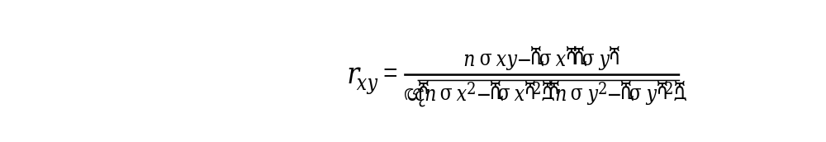
يمكن إجراء تحليل العوامل باستخدام معادلة الارتباط برودكت مومنت (product moment correlation) والتي تُعبر عنها بالصيغة التالية:
التوضيح
- = r hitung معامل الارتباط
- = ∑X مجموع درجات الفقرة
- = ∑Y مجموع الدرجات الكلية
- = n عدد المستجيبين.
صلاحية المحتوى هي الصلاحية التي تُقاس من حيث محتوى الاختبار نفسه كأداة لقياس نتائج التعلم، أي إلى أي مدى يكون الاختبار كأداة قياس لنتائج تعلم الطلاب قد تمكن من تمثيل المحتوى أو المادة الدراسية التي يجب اختبارها بشكل تمثيلي.
يتم بعد ذلك مقارنة قيمة r hitung مع قيمة r tabel (القيمة الحرجة). إذا كانت قيمة r المحسوبة من الصيغة أعلاه أكبر من r الجدولية، فإن الفقرة تكون صالحة، والعكس صحيح. يتم تحديد معيار صلاحية البيانات من خلال قيمة r في جدول product moment عند مستوى دلالة 5%، حيث يمكن اعتبار الفقرة صالحة إذا كانت قيمة r hitung أكبر من r tabel.

الثبات
الأداة الموثوقة هي الأداة التي إذا استُخدمت عدة مرات لقياس نفس الموضوع، فإنها ستنتج البيانات نفسها. يشير ثبات الأداة إلى اتساق نتائج جمع البيانات إذا استُخدمت الأداة من قبل المعلم أو مجموعة من الأشخاص أنفسهم في نفس الوقت أو في أوقات مختلفة.
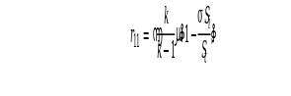
أما الصيغة المستخدمة فهي صيغة ألفا كرونباخ:

التوضيح:
- : r₁₁ معامل الموثوقية
- : K عدد الفقرات
- : ∑ Sᵢ مجموع تباين كل فقرة
- : Sₜالتباين الكلي

- أدوات البحث
أدوات البحث هي الوسائل التي تُستخدم لجمع البيانات في الميدان. تستخدم هذه الدراسة عدة أدوات بحثية، وذلك بهدف الحصول على بيانات يمكن تحمل مسؤولية صحتها. وفي هذا السياق، ذكر سهارسيمي أريكوتو أن الأداة هي الوسيلة التي يستخدمها الباحث عند تطبيقه للمنهج.

الاختبار
الاختبار الذي يُستخدم لجمع البيانات في هذه الدراسة هو اختبار كتابي مكون من 10 أسئلة تم تحديدها من قبل الباحث، وتُعطى في اختباري القبلي والبعدي. يُجرى هذا الاختبار لقياس مدى قدرة فهم النحو لدى الطلاب في تعلم اللغة العربية مع مراعاة بعض العناصر مثل: الضغط، النطق، إتقان المادة، الدقة والسلاسة، المفردات، المواقف، وتركيب الجمل عند التحدث.
الاختبار هو سلسلة من الأسئلة أو التمارين وأدوات أخرى تُستخدم لقياس المهارات والمعرفة والذكاء والقدرات أو المواهب التي يمتلكها الفرد أو المجموعة. تُستخدم تقنية الاختبار للحصول على بيانات حول فهم النحو لدى الطلاب في الفصل الخامس بمدرسة مِفْتَاحُ الْأَخْلَاقِيَّةِ الابتدائية الإسلامية.

الاستبيان
الاستبيان هو مجموعة من الأسئلة أو التصريحات التي تُستخدم للحصول على معلومات من المجيبين وتقارير حول شخصياتهم أو الأمور التي يعرفونها.

التوثيق
تقنية التوثيق هي تقنية جمع البيانات من خلال دراسة البيانات التي تم توثيقها. يقوم الباحث بالتحقيق في اللوائح، الوثائق، السجلات اليومية، وما إلى ذلك.
- تحليل البيانات
تحليل البيانات هو عملية البحث وتنظيم البيانات التي تم الحصول عليها من نتائج المقابلات، والملاحظات الميدانية، والوثائق بشكل منظم ضمن فئة واحدة، وتفصيلها إلى وحدات، وإجراء التوليف، وتنظيمها ضمن أنماط، واختيار ما هو مهم للدراسة، واستخلاص النتائج بحيث تكون مفهومة بسهولة لنفس الشخص وللآخرين.
لتحليل البيانات التي تم الحصول عليها من نتائج البحث، سيتم استخدام مقياس لتقييم التحدث، ثم حساب المتوسط الحسابي والنسب المئوية. البيانات التي تم جمعها هي قيم الاختبار القبلي والاختبار البعدي، ثم يتم مقارنتها. يتم مقارنة القيمتين عن طريق طرح السؤال: هل هناك فرق بين القيمتين بين الاختبار القبلي والاختبار البعدي؟ يتم إجراء اختبار الفرق بين القيم فقط على المتوسط الحسابي للقيمتين، ولأغراض ذلك يتم استخدام تقنية تسمى اختبار .(t-test)
هناك نوعان من الإحصائيات المستخدمة لتحليل البيانات في البحث، وهما الإحصائيات الوصفية والإحصائيات الاستنتاجية.
- الإحصاء الوصفي
الإحصاء الوصفي هو الإحصاء الذي يُستخدم لتحليل البيانات عن طريق وصفها أو تصويرها كما هي دون هدف التوصل إلى استنتاجات عامة أو تعميمات. يتم استخدام تحليل الإحصاء الوصفي في هذه الدراسة لوصف أو تصوير مستوى معرفة الطلاب. في تحليل الإحصاء الوصفي، سيتم تصوير البيانات بدءًا من المتوسط والانحراف المعياري باستخدام برنامج الكمبيوتر .SPSS20

- الإحصاء الاستنتاجي
الإحصاء الاستنتاجي هو تقنية إحصائية تُستخدم لتحليل بيانات العينة وتطبيق نتائجها على الفئة السكانية. يُستخدم الإحصاء الاستنتاجي لاختبار فرضيات البحث التي تهدف إلى معرفة العلاقة بين المتغيرات المختلفة. أما التحليل الذي استخدمه الباحث فهو كما يلي:
- اختبار التوزيع الطبيعي
اختبار التوزيع الطبيعي هو اختبار يُجرى على البيانات لمعرفة ما إذا كانت البيانات تتبع توزيعًا طبيعيًا أم لا. اختبار التوزيع الطبيعي الذي تم استخدامه في هذه الدراسة هو اختبار كولموغوروف-سميرنوف عند مستوى الدلالة = 0.05، كما يلي:
Dihitung maksimal FOX-SN (X)

التوضيح:
: D يتم حساب القيمة D
: FOX التوزيع التكراري التراكمي النظري
SNX: التوزيع التكراري التراكمي الملاحظ
معايير الاختبار:
تُعتبر البيانات موزعة بشكل طبيعي إذا كانت القيمة المحسوبة Dtabel​ أقل من القيمة الجدولية Dtabelعند مستوى دلالة 0.05. بالإضافة إلى ذلك، يتم أيضًا إجراء اختبار الطبيعة باستخدام برنامج SPSS الإصدار 20 لنظامWindows باستخدام تحليل كولموغوروف-سميرنوف عند مستوى دلالة 0.05، مع معايير الاختبار كما يلي:
- قيمة الـ sig أكبر من 0.05؛ تم قبول الفرضية الصفرية (HO)، وبالتالي يمكن الاستنتاج أن العينة تأتي من فئة سكانية ذات توزيع طبيعي.
- ٢قيمة الـ sig أصغر من 0.05؛ تم رفض الفرضية الصفرية (HO)، وبالتالي يمكن الاستنتاج أن العينة تأتي من فئة سكانية ذات توزيع غير طبيعي.
- اختبار التجانس
اختبار التجانس هو اختبار إحصائي يُستخدم لمعرفة ما إذا كانت مجموعتان أو أكثر من البيانات تمتلك نفس التباين (أي أنها متجانسة)، وهو شرط أساسي في الاختبارات الإحصائية المعلمية مثل اختبار (t) واختبار (ANOVA).
$$F=\frac{S_{1}^{2}}{S_{2}^{2}}$$
- اختبار الفرضيات
يُستخدم اختبار الفرضيات لإثبات صحة الفرضيات أو للإجابة على الفرضية التي تم طرحها في هذه الدراسة. اختبار الفرضيات الذي يُستخدم في هذه الدراسة هو اختبار t لعينة مستقلة مع خطوات الاختبار كما يلي:
صياغة الفرضية بشكل إحصائي:
$$H_{0 }: μ1=μ_{2}$$
$$H_{1 }: μ1=μ_{2}$$
التوضيح:
: μ₁ متوسط درجة فهم النحو لدى الطلاب الذين تم تدريسهم باستخدام وسيلة كوكامي.
μ₂: متوسط درجة فهم النحو لدى الطلاب الذين تم تدريسهم باستخدام طريقة المحاضرة.

الباب الرابع

نتائج البحث و المناقشة
احتوى هذا الباب على نتائج البحث التي هدفت إلى الإجابة عن مشكلة البحث حول تأثير استخدام وسيلة كوكامي (صندوق البطاقات الغامضة) على فهم النحو لدى طلاب الصف الخامس في المدرسة الابتدائية الإسلامية مفتاح الأخلاقية بسيمارانج في الفصل الدراسي الثاني من السنة الدراسية ٢٠٢٤/٢٠٢٥. وقد عُرضت في هذا الباب نتائج البحث التي تم الحصول عليها من خلال سلسلة من الاختبارات بشكل منهجي، وذلك لمعرفة ما إذا كان هناك فرقٌ ملحوظٌ في فهم النحو لدى الطلاب قبل استخدام وسيلة كوكامي وبعده.
وللإجابة عن أسئلة البحث، جُمِعَت البيانات من خلال الاختبار القبلي والاختبار البعدي، وحُلِّلَت تحليلًا كميًا للكشف عن تطور فهم الطلاب. وقد قُدِّمَت هذه البيانات في جداول ورسوم بيانية لتيسير فهمها. إضافة إلى ذلك، استُخدِمَ التحليل الإحصائي لمعرفة ما إذا كانت الزيادة التي حدثت بعد استخدام وسيلة كوكامي ذات دلالة أكاديمية. وبذلك، أعطى هذا البحث صورة موضوعية عن فعالية وسيلة كوكامي في تعليم النحو.
وتناول هذا الباب المناقشة بعمق استنادًا إلى نتائج تحليل البيانات والنظريات ذات الصلة. وبذلك، استُنتِجَ أن هذا البحث قد أسهم في تطوير استراتيجيات تدريس النحو بشكل أكثر فاعلية.

- عرض بيانات نتائج البحث
في هذا الجزء، عُرِضَتْ بياناتُ نتائجِ البحثِ بشكلٍ منهجيٍّ للإجابةِ عن مشكلةِ البحثِ المتعلقةِ بتأثيرِ استخدامِ وسيلةِ كوكامي (صندوقِ البطاقاتِ الغامضةِ) على فهمِ النحوِ لدى الطلاب في الفصل الخامسِ في المدرسةِ الابتدائيةِ الإسلاميةِ مفتاحِ الأخلاقيةِ بمدينةِ سمارانج في الفصلِ الدراسيِّ الثاني من السنةِ الدراسيةِ ٢٠٢٤/٢٠٢٥. وشَمِلَتِ البياناتُ المعروضةُ نتائجَ الاختبارِ القبليِّ والاختبارِ البعديِّ التي حَصَلَ عليها الطلابُ قبلَ إعطائهم الوسيلةَ وبعدَ استخدامها.
وَقُصِدَ مِنْ عرضِ هذه البياناتِ تقديمُ صورةٍ أوليةٍ عن مستوى فهمِ الطلابِ للنحوِ قبلَ استخدامِ الوسيلةِ التعليميةِ، بالإضافةِ إلى التغييراتِ التي حدثتْ بعدَ استخدامها. ورُتِّبَتِ الدرجاتُ التي حصلَ عليها كلُّ طالبٍ في شكلِ جداولَ ورسومٍ بيانيةٍ لتسهيلِ تحليلِ البياناتِ وتفسيرِها. وبعدَ عرضِ البياناتِ، جاءَتْ مرحلةُ التحليلِ الإحصائيِّ لمعرفةِ ما إذا كان هناك فرقٌ دالٌّ بين نتائجِ الاختبارِ القبليِّ والاختبارِ البعديِّ. وبذلك، صَارَ هذا الجزءُ أساسًا للإجابةِ عن مشكلةِ البحثِ وتقييمِ مدى فاعليةِ استخدامِ وسيلةِ كوكامي في تحسينِ فهمِ الطلابِ للنحوِ.

- بيانات درجات الطلاب في الفصل الضابط
الجدول 4. 1 درجات الطلاب في الفصل الضابط
الرقم | اسم الطالب | الاختبار القبلي | الاختبار البعدي
١ | الطالب ١ | ٤٦ | ٧٠
٢ | الطالب ٢ | ٥٣ | ٦٠
٣ | الطالب ٣ | ٥٥ | ٦٨
٤ | الطالب ٤ | ٥٤ | ٧١
٥ | الطالب ٥ | ٤٥ | ٧٧
٦ | الطالب ٦ | ٤٨ | ٦٧
٧ | الطالب ٧ | ٥١ | ٦٥
٨ | الطالب ٨ | ٥٤ | ٦٧
٩ | الطالب ٩ | ٤٧ | ٧٤
١٠ | الطالب ١٠ | ٤٩ | ٧١
١١ | الطالب ١١ | ٤٤ | ٦٧
١٢ | الطالب ١٢ | ٤٤ | ٧٢
١٣ | الطالب ١٣ | ٥٤ | ٧٠
١٤ | الطالب ١٤ | ٥٦ | ٧٤
١٥ | الطالب ١٥ | ٤٩ | ٦٦
١٦ | الطالب ١٦ | ٥٥ | ٦٨
١٧ | الطالب ١٧ | ٥١ | ٦٨
١٨ | الطالب ١٨ | ٤٦ | ٦٢
١٩ | الطالب ١٩ | ٥١ | ٧١
٢٠ | الطالب ٢٠ | ٥٧ | ٧١
٢١ | الطالب ٢١ | ٤٩ | ٧٠
٢٢ | الطالب ٢٢ | ٥٧ | ٦٨
٢٣ | الطالب ٢٣ | ٣٦ | ٦٢
٢٤ | الطالب ٢٤ | ٥٤ | ٦٧
٢٥ | الطالب ٢٥ | ٥٠ | ٦٨
٢٦ | الطالب ٢٦ | ٤٨ | ٦٥

أظهرت بيانات درجات طلاب الفصل الضابط نتائج الاختبار القبلي والاختبار البعدي التي تصوّر تطوّر فهم النحو بعد متابعة التعلم بالطريقة التقليدية. قد شارك ستة وعشرون طالبًا في هذين الاختبارين، وكانت درجات الاختبار القبلي تتراوح بين ست وثلاثين وسبع وخمسين، بينما ارتفعت درجات الاختبار البعدي ضمن نطاق ستين إلى سبع وسبعين. وعلى وجه العموم، قد شهد جميع الطلاب تحسّنًا في درجاتهم، وإن كان ذلك بدرجات متفاوتة.
دلّ ارتفاع الدرجات على تطوّر فهم النحو لدى الطلاب، رغم عدم استخدام وسيلة كوكامي. وقد شهد بعض الطلاب ارتفاعًا ملحوظًا في درجاتهم، مثل الطالب الخامس الذي ارتفعت درجته من خمس وأربعين إلى سبع وسبعين، والطالب التاسع الذي زادت درجته من سبع وأربعين إلى أربع وسبعين. وفي المقابل، قد وجد بعض الطلاب الذين لم يحققوا سوى ارتفاع طفيف في الدرجات، مثل الطالب الثاني الذي زادت درجته من ثلاث وخمسين إلى ستين فقط. وقد دلّ تفاوت هذا الارتفاع على أن الطريقة التقليدية في التعليم قد أثّرت في فهم الطلاب، وإن كانت درجة فعاليتها مختلفة من طالب إلى آخر.
وقد أصبح بالإمكان مقارنة هذه النتائج مع درجات طلاب الفصل التجريبي لمعرفة ما إذا كان لاستخدام وسيلة كوكامي تأثير أكبر في تحسين فهم النحو. وقد تطلّب التحليلُ المتعمّقُ معرفةَ ما إذا كان الفرق بين نتائج الاختبار القبلي والاختبار البعدي ذا دلالة أكاديمية، ويمكن ملاحظته من خلال حساب متوسط الدرجات، والانحراف المعياري، والاختبارات الإحصائية المناسبة.
- بيانات درجات الطلاب في الفصل التجريبيِّ
الجدول 4. 2 درجات الطلاب في الفصل التجريبيِّ
الرقم | اسم الطالب | الاختبار القبلي | الاختبار البعدي
١ | الطالب 1 | ٥٢ | ٦٩
٢ | الطالب 2 | ٤٩ | ٧٦
٣ | الطالب 3 | ٥٣ | ٧١
٤ | الطالب 4 | ٥٧ | ٧٣
٥ | الطالب 5 | ٤٨ | ٧١
٦ | الطالب 6 | ٤٨ | ٨٤
٧ | الطالب 7 | ٥٧ | ٧٤
٨ | الطالب 8 | ٥٣ | ٦٩
٩ | الطالب 9 | ٤٧ | ٧٩
١٠ | الطالب 10 | ٥٢ | ٦٨
١١ | الطالب 11 | ٤٧ | ٧٦
١٢ | الطالب 12 | ٤٧ | ٦٥
١٣ | الطالب 13 | ٥١ | ٦٨
١٤ | الطالب 14 | ٤٠ | ٧٥
١٥ | الطالب 15 | ٤١ | ٧٨
١٦ | الطالب 16 | ٤٧ | ٧٥
١٧ | الطالب 17 | ٤٤ | ٧٤
١٨ | الطالب 18 | ٥١ | ٧٣
١٩ | الطالب 19 | ٤٥ | ٦٧
٢٠ | الطالب 20 | ٤٢ | ٧١
٢١ | الطالب 21 | ٥٧ | ٧٢
٢٢ | الطالب 22 | ٤٨ | ٨٠
٢٣ | الطالب 23 | ٥٠ | ٧٦
٢٤ | الطالب 24 | ٤٢ | ٦٦
٢٥ | الطالب 25 | ٤٧ | ٧٦
٢٦ | الطالب 26 | ٥٠ | ٧٣

أظهرت بيانات درجات طلاب الفصل التجريبي نتائج الاختبار القبلي والاختبار البعدي بعد أن شاركوا في التعلم باستخدام وسيلة كوكامي (صندوق البطاقات الغامضة). قد اجتاز ستة وعشرون طالبًا في هذا الفصل كلا الاختبارين، حيث تراوحت درجاتهم في الاختبار القبلي بين أربعين وسبع وخمسين، بينما ارتفعت درجاتهم في الاختبار البعدي إلى ما بين خمس وستين وأربع وثمانين. وبشكل عام، قد شهد جميع الطلاب تحسنًا في درجاتهم، مما يدل على وجود تطور في فهمهم للنحو بعد تلقيهم المعالجة باستخدام وسيلة كوكامي. وقد أشار هذا التحسن إلى أن طريقة التدريس المستخدمة في الفصل التجريبي قد أثرت تأثيرًا كبيرًا على نتائج تعلم الطلاب.
وعندما قورن الفصل التجريبي بالفصل الضابط، قد تشابه نطاق درجات الاختبار القبلي في كلا الفصلين، حيث كان بين أربعين وسبع وخمسين. ولكن بعد تلقي المعالجة باستخدام وسيلة كوكامي، قد أظهرت درجات الاختبار البعدي للفصل التجريبي تحسنًا أعلى من الفصل الضابط، حيث حقق بعض الطلاب درجات أعلى بشكل ملحوظ. وقد دلّ هذا التحسن على أن استخدام الوسائل التفاعلية في تعلم النحو قد ساعد الطلاب على فهم المفاهيم النحوية بشكل أفضل وزاد من تحصيلهم الدراسي.
وقد تفاوتت درجات التحسن بين الطلاب، حيث شهد بعضهم ارتفاعًا ملحوظًا. فقد ارتفعت درجة الطالب السادس مثلًا من ثمان وأربعين إلى أربع وثمانين، مما يدل على قفزة مقدارها ست وثلاثون نقطة. وكذلك ارتفعت درجة الطالب الثاني والعشرين من ثمان وأربعين إلى ثمانين، ودرجة الطالب التاسع من سبع وأربعين إلى تسع وسبعين. وقد أشار هذا التحسن الكبير إلى أن بعض الطلاب قد تمكنوا من فهم مادة النحو بسهولة أكبر بمساعدة وسيلة كوكامي، التي أتاحت لهم فرصة للممارسة بشكل أكثر تفاعلية ونشاطًا.
ومن ناحية أخرى، قد شهد بعض الطلاب تحسنًا طفيفًا، مثل الطالب الثاني عشر الذي ارتفعت درجته من سبع وأربعين إلى خمس وستين، والطالب العاشر الذي ارتفعت درجته من اثنتين وخمسين إلى ثمان وستين. ورغم أن تحسن درجاتهم لم يكن بقدر تحسن درجات الطلاب الآخرين، إلا أن ذلك لا يزال يدل على وجود تطور في فهمهم بعد تلقيهم التعلم باستخدام طريقة أكثر ابتكارًا. وقد أظهر هذا الأمر أن فاعلية وسيلة كوكامي قد اختلفت تبعًا لخصائص التعلم لدى كل طالب، فقد استجاب بعضهم بشكل أسرع للبطاقات التفاعلية، بينما احتاج آخرون إلى أساليب إضافية لتعزيز فهمهم للمادة.
وبشكل عام، قد دلّت هذه النتائج على أن استخدام وسيلة كوكامي قد أثر تأثيرًا إيجابيًا في تحسين فهم الطلاب للنحو. وقد ظهرت الفروق بين درجات الاختبار القبلي والاختبار البعدي بشكل ملحوظ عند مقارنتها بالفصل الضابط الذي استخدم الطريقة التقليدية في التدريس. ولذلك، قد احتاج الأمر إلى مزيد من التحليل لقياس مدى فاعلية هذه الطريقة إحصائيًا، وذلك بحساب متوسط الدرجات وإجراء اختبار الدلالة الإحصائية للتأكد من أن هذا التحسن لم يكن مجرد مصادفة، بل كان نتيجة مباشرة لاستخدام وسيلة كوكامي في عملية التعلم. بالإضافة إلى ذلك، قد أفادت دراسة العوامل الأخرى، مثل مستوى تفاعل الطلاب ودافعيتهم نحو التعلم، في تقديم صورة أكثر شمولًا عن فوائد هذه الوسيلة التعليمية.
- اختبار الفرضية
بعد أن قدمت الباحثة بيانات نتائج الاختبار القبلي والاختبار البعدي وحللها في الصف الضابط والصف التجريبي، كانت الخطوة التالية في هذا البحث هي إجراء اختبار الفرضية. وقد هدف هذا الاختبار إلى معرفة ما إذا وجد فرق ذو دلالة إحصائية بين تحصيل الطلاب الذين استخدموا وسيلة كوكامي (صندوق البطاقات الغامضة) وبين الطلاب الذين تعلموا بالمنهج التقليدي. وبعبارة أخرى، أكد هذا الاختبار ما إذا كان تحسن فهم النحو الذي حدث في الصف التجريبي ناتجا عن استخدام وسيلة كوكامي أو أنه حدث بمحض الصدفة.
وفي هذا البحث، أجريت الباحثة اختبار الفرضية باستخدام الاختبار الإحصائي المناسب، مثل اختبار تي لعينة مستقلة ذات مجموعتين. وقد استخدم هذا الاختبار لمقارنة متوسط درجات الاختبار البعدي بين الصف الضابط والصف التجريبي بهدف تحديد ما إذا وجد فرق ذو دلالة إحصائية بين المجموعتين. فإن أشارت النتيجة إلى أن الفرق بين المجموعتين كان ذا دلالة إحصائية، استنتج الباحث أن استخدام وسيلة كوكامي أثر بشكل واضح على فهم الطلاب للنحو. وأما إذا لم يكن الفرق ذو دلالة إحصائية، فقد قيل إن التحسن الذي حدث لم يكن ناتجا عن استخدام هذه الوسيلة بشكل خاص. وعلاوة على ذلك، لعب اختبار الفرضية دورا في التحقق من صحة الفرضية التي صاغها الباحث في هذا البحث.
وقد نصت الفرضية الصفرية (H₀) في هذا البحث على أنه لا يوجد فرق ذو دلالة إحصائية بين فهم النحو لدى الطلاب الذين استخدموا وسيلة كوكامي وبين الذين تعلموا بالطريقة التقليدية. بينما نصت الفرضية البديلة (H₁) على أن هناك فرقا ذو دلالة إحصائية بين المجموعتين. ومن خلال إجراء اختبار الفرضية، قدم البحث إجابة أكثر موضوعية بناء على الحسابات الإحصائية، مما جعل النتائج أكثر دقة وقابلة للتبرير علميا.
ومن خلال هذا التحليل، أمل الباحث في التوصل إلى استنتاج واضح حول مدى فاعلية وسيلة كوكامي في تحسين فهم الطلاب للنحو. فإن أثبتت النتيجة فاعلية هذه الطريقة، اقترح الباحث استخدام كوكامي كإحدى البدائل في تدريس النحو لجعله أكثر تشويقا وتفاعلية للطلاب. وأما إن لم تظهر النتيجة فرقا ذا دلالة إحصائية، فقد لزم إجراء مزيد من الدراسات لاستكشاف العوامل الأخرى التي قد تؤثر في فهم الطلاب للمادة التعليمية.

- اختبار طبيعية البيانات للفصل الضابط والفصل التجريبي
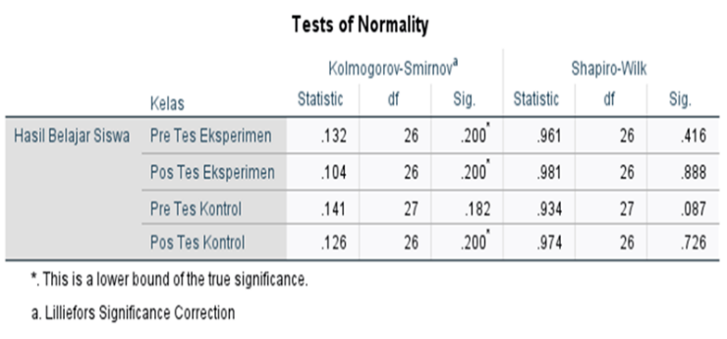

الصورة 4. 1 نتائج اختبار الطبيعية
تمَّ إجراءُ اختبارِ الطبيعَةِ الطبيعيَّةِ لمعرفةِ هلِ البياناتُ في هذا البحثِ تتبعُ التوزيعَ الطبيعيَّ أم لا. وفي هذا التحليلِ، استُخدِمَتْ طريقتانِ للاختبارِ، وهما اختبارُ كولموغوروف-سميرنوف واختبارُ شابيرو-ويلك. هدَفَ هذانِ الاختبارانِ إلى قياسِ مدى تَبعِيَّةِ بياناتِ نتائجِ الاختبارِ القبليِّ والاختبارِ البَعديِّ في الصفِّ التَّجريبيِّ والصفِّ الضابطِ للتوزيعِ الطبيعيِّ. فإذا كانَتْ قيمةُ الدلالةِ الإحصائيَّةِ (Sig.) لاختبارِ الطبيعَةِ الطبيعيَّةِ أكبرَ مِنْ 0.05، اعتُبِرَتِ البياناتُ ذاتَ توزيعٍ طبيعيٍّ، وأمَّا إذا كانتْ قيمةُ (Sig.) أقلَّ مِنْ 0.05، فإنَّ البياناتَ لمْ تتبعِ التوزيعَ الطبيعيَّ.
وبناءً على نتائجِ اختبارِ الطبيعَةِ الطبيعيَّةِ، أظهرتْ جميعُ البياناتِ المُحلَّلَةِ أنَّ قيمةَ (Sig.) فيهَا كانَتْ أكبرَ مِنْ 0.05 في كلٍّ مِنْ اختبارِ كولموغوروف-سميرنوف واختبارِ شابيرو-ويلك. وفي الاختبارِ القبليِّ للصفِّ التَّجريبيِّ، بلغَتْ قيمةُ (Sig.) لاختبارِ كولموغوروف-سميرنوف 0.200، بينما بلغتْ قيمةُ (Sig.) لاختبارِ شابيرو-ويلك 0.416، وكِلتاهما أكبرُ مِنْ 0.05، فدلَّ ذلكَ على أنَّ البياناتِ تتبعُ التوزيعَ الطبيعيَّ. وحدثَ الأمرُ نفسُهُ في الاختبارِ البَعديِّ للصفِّ التَّجريبيِّ، حيثُ بلغتْ قيمةُ (Sig.) لاختبارِ كولموغوروف-سميرنوف 0.200، بينما بلغتْ قيمةُ (Sig.) لاختبارِ شابيرو-ويلك 0.888، ممَّا أشارَ إلى أنَّ البياناتَ لا تزالُ تتبعُ التوزيعَ الطبيعيَّ.
وفي الصفِّ الضابطِ، بلغَتْ قيمةُ (Sig.) لاختبارِ كولموغوروف-سميرنوف في الاختبارِ القبليِّ 0.182، بينما بلغتْ قيمةُ (Sig.) لاختبارِ شابيرو-ويلك 0.087، ممَّا يدلُّ على أنَّ البياناتِ قدْ استوفتْ فرضيَّةَ الطبيعَةِ الطبيعيَّةِ. وكذلِكَ الأمرُ في الاختبارِ البَعديِّ للصفِّ الضابطِ، حيثُ بلغَتْ قيمةُ (Sig.) لاختبارِ كولموغوروف-سميرنوف 0.200، بينما بلغتْ قيمةُ (Sig.) لاختبارِ شابيرو-ويلك 0.726، فأكَّدَ ذلكَ مرَّةً أخرى على أنَّ البياناتِ تتبعُ التوزيعَ الطبيعيَّ.
وبهذا، استُنتِجَ أنَّ جميعَ بياناتِ نتائجِ الاختبارِ القبليِّ والاختبارِ البَعديِّ للصفِّ التَّجريبيِّ والصفِّ الضابطِ قدِ استوفتْ فرضيَّةَ الطبيعَةِ الطبيعيَّةِ. ونظرًا لأنَّ البياناتِ في هذا البحثِ تتبعُ التوزيعَ الطبيعيَّ، فقدْ أصبحَ التحليلُ الإحصائيُّ المناسبُ لاختبارِ الفرضيَّةِ هوَ الاختبارَ الإحصائيَّ البارامتريَّ، مثلَ اختبارِ (t-test) لعينةٍ مستقلَّةٍ (Independent Sample T-Test). وقدْ استُخدِمَ هذا الاختبارُ للمقارنةِ بينَ نتائجِ التعلُّمِ بينَ الصفِّ التَّجريبيِّ الَّذي استَخدَمَ وسيلةَ كوكامي، والصفِّ الضابطِ الَّذي استَخدَمَ الطريقةَ التقليديَّةَ، بهدفِ معرفةِ هلْ هناكَ فرقٌ ذو دلالةٍ إحصائيَّةٍ بينَهُما أم لا.
- اختبار تجانس بيانات الفصل الضابط والفص التجريبي
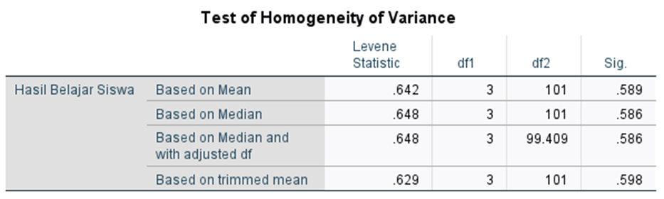

الصورة 4. 1 نتائج اختبار تجانس
أظهرَتْ نتائج Test of Homogeneity of Variance باستخدام uji Levene أنّ تباين البيانات بين المجموعات في هذه الدراسة كان متجانسًا. وقد ظهر ذلك من خلال قيمة الدلالة (Sig.) وفقًا لعدة مقاربات، وهي: بناءً على المتوسط بمقدار ٠.٥٨٩، وبناءً على الوسيط بمقدار ٠.٥٨٦، وبناءً على الوسيط مع تعديل درجات الحرية بمقدار ٠.٥٨٦، وبناءً على trimmed mean بمقدار ٠.٥٩٨. كانت جميع قيم الدلالة هذه أكبر من ٠.٠٥، مما يعني أنه لم توجد فروق ذات دلالة إحصائية في التباين بين المجموعات المُقارنة.
وبناءً على ذلك، استُنتِجَ أنّ افتراض تجانس التباين قد تحقق، وبالتالي، أمكنَ إجراء التحليل الإحصائي البارامتري، مثل t-test أو ANOVA، بدقةٍ أكبر. وقد ضَمِنَ هذا التجانس في التباين إمكانية تحليل الفروق في نتائج تعلم الطلاب بين الصف الضابط والصف التجريبي دون تحيزٍ ناتج عن اختلافات واضحة في التباين.
- اختبار Independent Samples T-Test
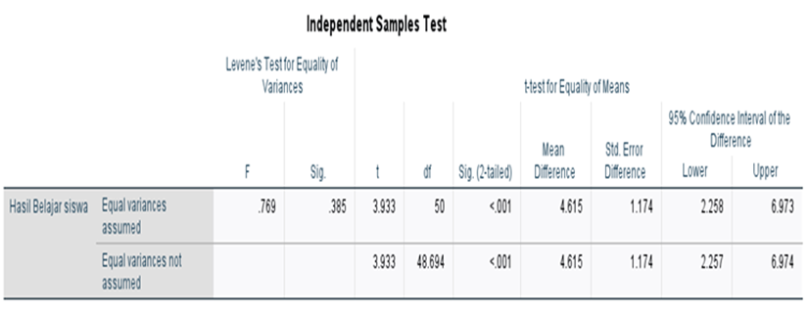

الصورة 4. 3 اختبار Independent Samples T-Test
استُخدمت نتائج اختبار Independent Samples t-test لتحديد هل وجد فرق ذو دلالة إحصائية بين المجموعتين، وهما الفصل التجريبي الذي استخدم وسيلة كوكامي (صندوق البطاقات الغامضة) والفصل الضابط الذي استخدم طريقة التعليم التقليدية. وقد كان من ضمن الشروط قبل تطبيق اختبار t-test اختبار تجانس التباين من خلال Levene’s Test for Equality of Variances. وفي هذا الاختبار، وجدت قيمة F تساوي 0.769 وقيمة الدلالة الإحصائية (Sig.) تساوي 0.385. ولأن قيمة الدلالة الإحصائية كانت أكبر من 0.05، فقد أمكن الاستنتاج بأن المجموعتين كانتا متجانستين من ناحية التباين. ويعني ذلك أن انتشار البيانات في كلتا المجموعتين كان متقاربًا، مما جعل تحليل t-test قابلا لتطبيق افتراض تساوي التباين (Equal variances assumed).
ثم، أظهرت نتائج اختبار t-test for Equality of Means أن قيمة t التي وجدت هي 3.933 وأن درجة الحرية (df) تساوي 50، وقيمة الدلالة الإحصائية (Sig. (2-tailed)) هي 0.000. ولأن هذه القيمة أقل من 0.05، فهذا يدل على وجود فرق ذو دلالة إحصائية بين نتائج تعلم الطلاب في الفصل التجريبي والفصل الضابط. وبعبارة أخرى، فإن هذا الفرق ليس محض صدفة، بل يعكس تأثيرًا حقيقيًا لاستخدام وسيلة كوكامي في تعليم النحو. وأظهرت نتائج الدراسة أن فارق المتوسط بين نتائج التعلم في كلتا المجموعتين كان يمثله قيمة Mean Difference، والتي بلغت 4.615. ويدل ذلك على أن الطلاب الذين تعلموا بوسيلة كوكامي قد أحرزوا تحسنًا في نتائجهم أكثر من الطلاب الذين تعلموا بالطريقة التقليدية.
على سبيل الإضافة، فقد كان نطاق الثقة بمستوى 95٪ للفارق بين المجموعتين يقع في المدى بين 2.258 و6.973. ويدل هذا النطاق على أن الفرق بين نتائج الطلاب في كلتا المجموعتين كان كبيرًا وموثوقًا من الناحية الإحصائية. وبناء على ذلك، يمكن الاستنتاج بأن وسيلة كوكامي قد أحدثت تأثيرًا إيجابيًا وملاحظًا في تفهم الطلاب للنحو. وقد دعمت هذه النتيجة فرضية الدراسة، والتي تقتضي أن استخدام كوكامي كأداة مساعدة في التعليم قد زاد من نتائج تعلم الطلاب مقارنة بالطريقة التقليدية. ولذلك، يمكن النظر في تبني هذه الوسيلة كاستراتيجية مبتكرة لتحسين كفاءة تعليم النحو وتطوير جودة التعليم في المدارس.
- المناقشات
أظهرت نتائج هذا البحث أن استخدام وسيلة كوكامي (صندوق البطاقات الغامض) في تدريس النحو أثر تأثيرا كبيرا في تحسين فهم الطلاب. وظهر ذلك من مقارنة نتائج الاختبار القبلي والاختبار البعدي بين الصف الضابط والصف التجريبي، حيث إن الصف التجريبي الذي استخدم وسيلة كوكامي حقق زيادة في الدرجات أعلى من الصف الضابط الذي استخدم الطريقة التقليدية. بالإضافة إلى ذلك، أكدت نتائج اختبار t-test للعينات المستقلة وجود فرق دال في نتائج التعلم بين المجموعتين، إذ كانت قيمة (Sig. 2-tailed) أقل من 0.05. دلت هذه النتائج على أن استخدام وسائل التعلم التفاعلية، مثل كوكامي، أحدث أثرا إيجابيا في تحسين فهم الطلاب لمفاهيم النحو التي تعد صعبة ومجردة في كثير من الأحيان.
توافقت نتائج هذا البحث مع بعض الدراسات السابقة التي أبرزت أهمية وسائل التعلم المبتكرة في تحسين فهم اللغة العربية. ونشرت مجلة Review Pendidikan dan Pengajaran دراسة أكدت أن استخدام الوسائل التفاعلية في تدريس اللغة العربية، سواء أكانت معتمدة على التكنولوجيا أم غير معتمدة عليها، زاد من تفاعل الطلاب في العملية التعليمية وساعدهم في تحسين فهم المفاهيم المقررة. وفي تلك الدراسة، أثبتت الأدوات البصرية والألعاب التعليمية فاعليتها في جذب اهتمام الطلاب ومساعدتهم على فهم الموضوعات المعقدة، بما في ذلك مجال النحو. وأظهرت هذه الدراسة أن وسائل التعلم مثل كوكامي يمكن أن تكون بديلا مناسبا لتعزيز أساليب تدريس النحو في المدارس.
بالإضافة إلى ذلك، نشرت دراسة في مجلة Loghat تناولت فاعلية وسيلة Lectora Inspire التعليمية في تحسين مهارات القراءة باللغة العربية لدى الطلاب. وأظهرت النتائج أن الطلاب الذين تعلموا باستخدام الوسائل التفاعلية تحسن فهمهم تحسنا ملحوظا مقارنة بالطلاب الذين استخدموا الطرق التقليدية. وكان أحد الأسباب الرئيسية لهذا التحسن هو زيادة تفاعل الطلاب أثناء استخدام الوسائل التفاعلية، حيث أتاحت لهم الفرصة للتدرب المستقل والحصول على تغذية راجعة فورية. وأيدت هذه الدراسة نتائج البحث الحالي، حيث إن استخدام وسائل تعليمية جذابة وتفاعلية مثل كوكامي ساعد الطلاب على فهم النحو بشكل أفضل، ولم يقتصر أثره على جعل التعلم أكثر متعة، بل ساعدهم أيضا على ترسيخ القواعد النحوية بأسلوب أكثر فاعلية.
تناولت دراسة أخرى نشرت في مجلة Tarling فاعلية وسيلة Articulate Storyline التفاعلية في تعليم اللغة العربية. وأظهرت النتائج أن استخدام الوسائل التفاعلية لم يساهم فقط في تحسين نتائج التعلم، بل زاد أيضا من دافعية الطلاب ورغبتهم في التعلم. وقد شعر الطلاب الذين استخدموا الوسائل التفاعلية بتحد أكبر للمشاركة في الدروس، مما زاد من حماسهم لفهم المحتوى المقرر. وهذه الدراسة تتوافق مع البحث الحالي، حيث إن وسيلة كوكامي ساعدت على خلق تجربة تعلم أكثر جاذبية وغير تقليدية. ومع وجود عنصر المفاجأة في صندوق البطاقات الغامض، أصبح الطلاب أكثر استعدادا للتفكير النقدي وفهم الدروس فهما أعمق. وأثبتت هذه الدراسة أن التعلم القائم على الألعاب أو الأنشطة التفاعلية يعد من أنجح الأساليب في تعزيز فهم الطلاب، لا سيما في المواد التي تتطلب حفظا كبيرا واستيعابا دقيقا للقواعد، مثل النحو.
بناء على ما سبق من دراسات ومقارنات، يمكن الاستنتاج أن استخدام الوسائل التفاعلية في التعلم يؤدي دورا هاما في تحسين نتائج الطلاب. ولم يقتصر دور وسائل التعلم، مثل كوكامي، على كونها أدوات بصرية، بل ساعدت في تعزيز التفاعل النشط للطلاب داخل الصف. وتميزت هذه الوسائل بدمجها بين عناصر اللعبة والتفاعل والتعلم القائم على التجربة، مما سهل على الطلاب فهم واستيعاب المفاهيم المطروحة. وبالتالي، أكد البحث الحالي أن إدخال وسائل تعلم مبتكرة في تدريس النحو في المدارس يمكن أن يحقق فائدة كبيرة في تحسين مستوى فهم الطلاب واستيعابهم للمادة.

الباب الخامس

الاختتام
- الاستنتاج
بناء على نتائج البحث الذي أجري، يمكن الاستنتاج أن استخدام وسيلة كوكامي (صندوق البطاقات الغامض) أثر إيجابيا في فهم طلاب الصف الخامس لمادة النحو في مدرسة ميفتاح الأخلاقية الإسلامية الابتدائية بسيمارانج. وأثبت ذلك من خلال الزيادة الملحوظة في الدرجات بين نتائج الاختبار القبلي والاختبار البعدي لدى الصف التجريبي مقارنة بالصف الضابط. كما أظهرت نتائج اختبار t-test للعينات المستقلة فرقا دالا بين المجموعتين، مما يدل على أن طريقة التدريس باستخدام كوكامي كانت أكثر فاعلية في مساعدة الطلاب على فهم دروس النحو مقارنة بالطرق التقليدية.
- الاقتراح
بناء على نتائج هذا البحث، هناك بعض التوصيات التي يمكن تقديمها لتطوير تعليم النحو في المستقبل:
- للمعلمين
يُنصح المعلمون باستخدام الوسائل التعليمية التفاعلية مثل كوكامي بشكل أكبر عند تدريس مادة النحو، وذلك لمساعدة الطلاب على فهم مفاهيم القواعد النحوية بسهولة. كما أن تنويع استخدام الوسائل التعليمية يمكن أن يعزز دافعية الطلاب ومشاركتهم في عملية التعلم.
- للطلاب
يُتوقع من الطلاب أن يكونوا أكثر نشاطًا في استخدام الوسائل التعليمية التي يوفرها المعلم، بما في ذلك كوكامي، من أجل تحسين فهمهم للنحو. كما يمكن للطلاب تنمية إبداعهم من خلال إعداد بطاقات تعليمية خاصة بهم لمساعدتهم على الحفظ وفهم المفاهيم النحوية.
- للمدرسة
يمكن للإدارة المدرسية أن تأخذ في الاعتبار توفير المرافق والوسائل التعليمية التي تدعم الأساليب التفاعلية مثل كوكامي. بالإضافة إلى ذلك، يمكن عقد دورات تدريبية للمعلمين حول استخدام الوسائل المبتكرة في تدريس اللغة العربية، مما يساهم في تحسين جودة التعليم في المدرسة.
- للباحثين القادمين
لا يزال هذا البحث يواجه بعض القيود من حيث نطاق المشاركين ومدة البحث. لذلك، يُنصح الباحثون القادمون بتوسيع نطاق البحث من حيث حجم العينة وتنوع الأساليب المستخدمة. علاوة على ذلك، يمكن للبحوث المستقبلية استكشاف فاعلية وسيلة كوكامي في مهارات اللغة العربية الأخرى، مثل مهارات القراءة أو الكتابة.
ومن خلال هذا البحث، يُؤمل أن يستمر تطور تعليم النحو بطرق أكثر ابتكارًا وتشويقًا، مما يساعد الطلاب على فهم قواعد اللغة العربية وإتقانها بشكل أفضل.

المراجع
عبد الله بن يوسف الجديع، المنهاج المختصر في علمي النحو والصرف، بريطانيا: مركز الجديع للبحوث والاستشارات، 2007.
عبد الرحمن الهاشمي، تعلّم النحو والإملاء والترقيم. عمان: دار المناهج للنشر والتوزيع، 2008.
عباس حسن، النحو الوافي، (مصر: دار المعارف، بدون سنة.
محمد عبد الله سعادة، الواضح في علم النحو. القاهرة: جامعة الأزهر، كلية الدراسات الإسلامية والعربية للبنات، بدون سنة.
مصطفى خليل الكسواني، وحسين حسن قطناني، الواضح في علم النحو: قواعد أساسية (عمان: دار الصفاء للنشر والتوزيع، 2011.
صبري المتولي، علم النحو العربي (القاهرة: مكتبة زهراء الشرق، 2014
مصطفى كمال الزايد، نشأة علم النحو والعوامل المؤثرة فيه، عمان: جامعة الزيتونة الدولية، كلية الدراسات العليا والبحث العلمي، 2024.
غير مذكور، علم النحو والصرف، مكتبة منيمنة: بيروت، بدون سنة
Abu Razin, Ummu Razin, Ilmu Sharaf untuk Pemula (Dilengkapi dengan Rumus Sakti untuk Memahami Perubahan Kata (Morfolgi) Bahasa Arab), Jakarta: Maktabah Bisa, 2017.
Al-Ta’rib, Pesantren Tradisional sebagai Basis Pembelajaran Nahwu dan Saraf dengan Menggunakan Kitab Kuning, “Jurnal Pendidikan Bahasa Arab dan Kebahasaaraban”, volume 6, nomor 1, 2018.
Afifah Zahro’, Moh. Sutomo, and Moh. Sahlan. “Inovasi Media Pembelajaran Berbasis ICT Terhadap Kecerdasan Visual Peserta Didik Dalam Pendidikan Agama Islam.” SALIHA: Jurnal Pendidikan & Agama Islam 5, no. 1 (2022): 61–77.
Alifiah fischaHilmy. “Pengaruh Penggunaan Media Pembelajaran Berbasisi Aplikasi Kipin School.4.0 Terhadap Motivasi Belajar IPA Pada Materi Sistem Ekskresi Siswa Kelas VIII SMP NEGERI 1 KALITENGAH LAMONGAN,” 2023.
Anshori Muslich, dan Sri Iswati, Metodologi Penelitian Kuantitatif, Surabaya: Airlangga University Press, 2009.Anshori, Ulumul Qu’ran, Jakarta: RajaGrafido Persada, 2013.
Arikunto Suharsimi, Prosedur Penelitian Suatu Model Praktik (Jakarta: PT Asdi Mahasatya, 2006)
Arsyad,Azhar, media pengajaran ( Cet 1; Jakarta : PT. Raja Grapindo Persada, 1997 )
Hasriana,Raden Ika Pengaruh Penggunaan Media Kokami Dalam Model Pembelajaran Pooperatif STAD Terhadap Motivasi dan Hasil Pelajaran Peserta Didik Materi System Gerak Pada Manusia Kelas VIII MTS NEGERI GOWA KABUPATEN GOWA. Fakultas Tarbiyah dan keguruan universitas islam negeri Makassar, tahun 2018.
Hasriani,Raden Ika Skripsi. Pengaruh penggunaan Media KOKAMI dalam model pembelajaran Kooperatif stad terhadap motivasi dan hasil belajar peserta didik.
Istiqomah Febriani dkk, Jurnal. Pengaruh media KOKAMI terhadap keterampilan berfikir, kreatif dan aktivitas Tema IPA bahan Kimia.
Kadir,A.Melaluikokami Menguasai Bahasa Inggris, (Sertai Online) http://www.republika.co.od/suplemen/ cek. 1 Februari 2008.
Markaban, Skripsi. Pengaruh Penggunaan media KOKAMI terhadap hasil belajar peserta didik IPA kelas IV SDN Panti 01 Jember.
Riana Yuli, Skripsi. Pengaruh penggunaan media KOKAMI pada mata pelajaran IPA untuk meningkatkan hasil belajar peserta didik kelas V A di Kabupaten Jember.
Sudjana Nana dkk. Media pengajaran, (Cat, III; Bandung: CV Sinar Baru, 1997 )
Suryabrata Sumadi, Metodologi Penelitian (Jakarta: PT. Raja Grafindo Persada, 2003),
Suryabrata, Sumadi Metodologi Penelitian (Jakarta: Rajawali Press, 2014)

الملاحق
  - Dokumentasi Pembelajaran
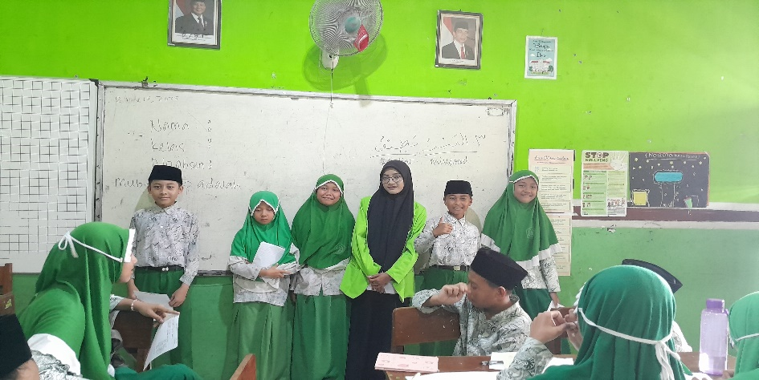
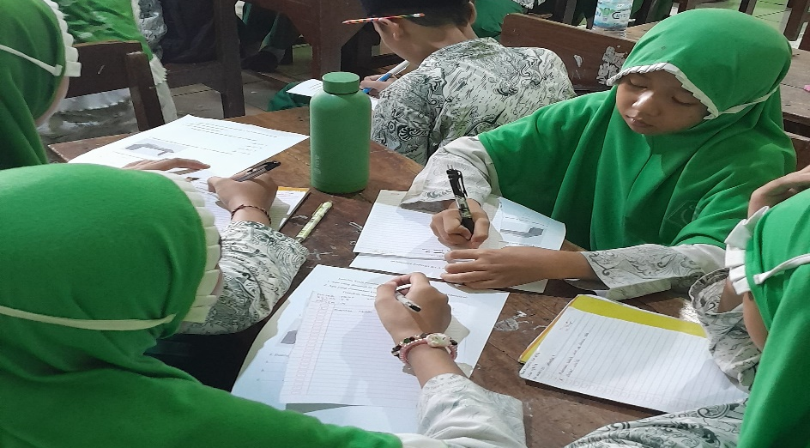

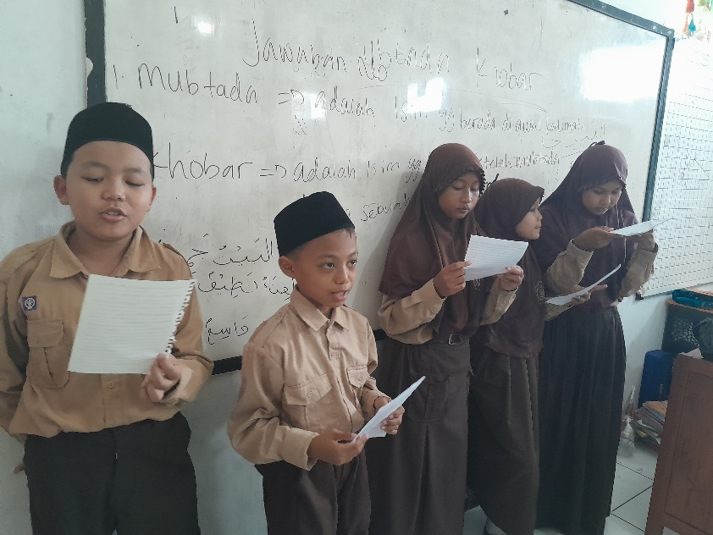
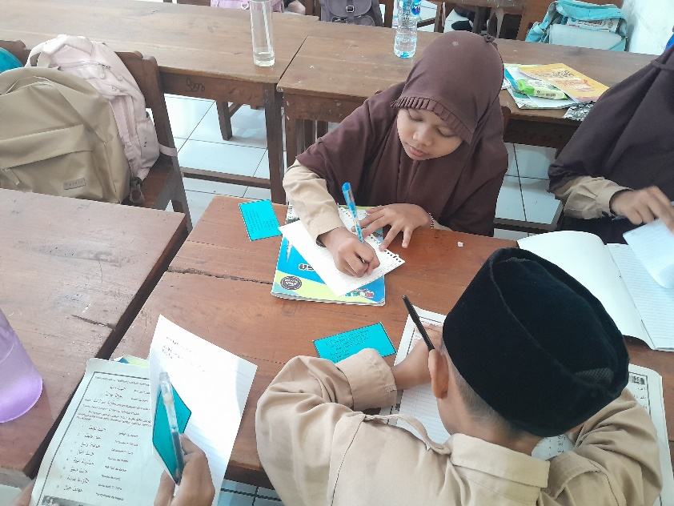

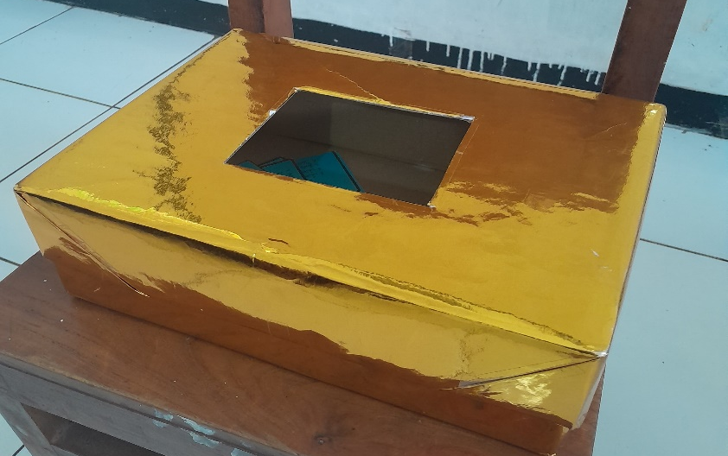
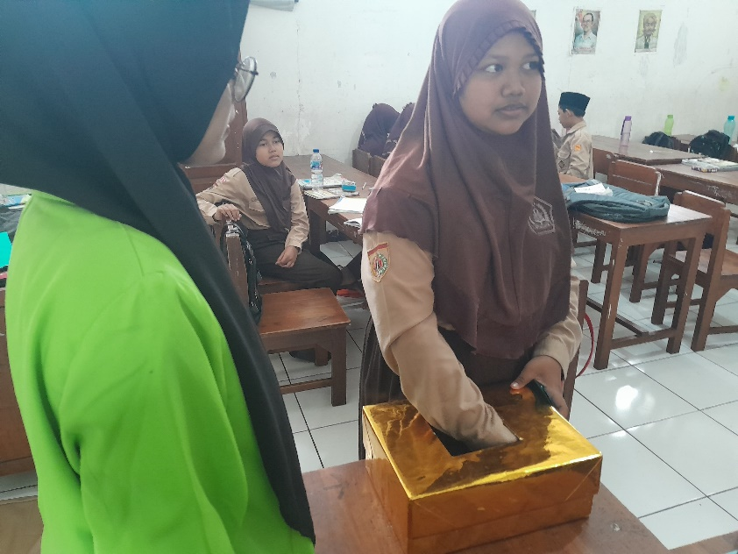

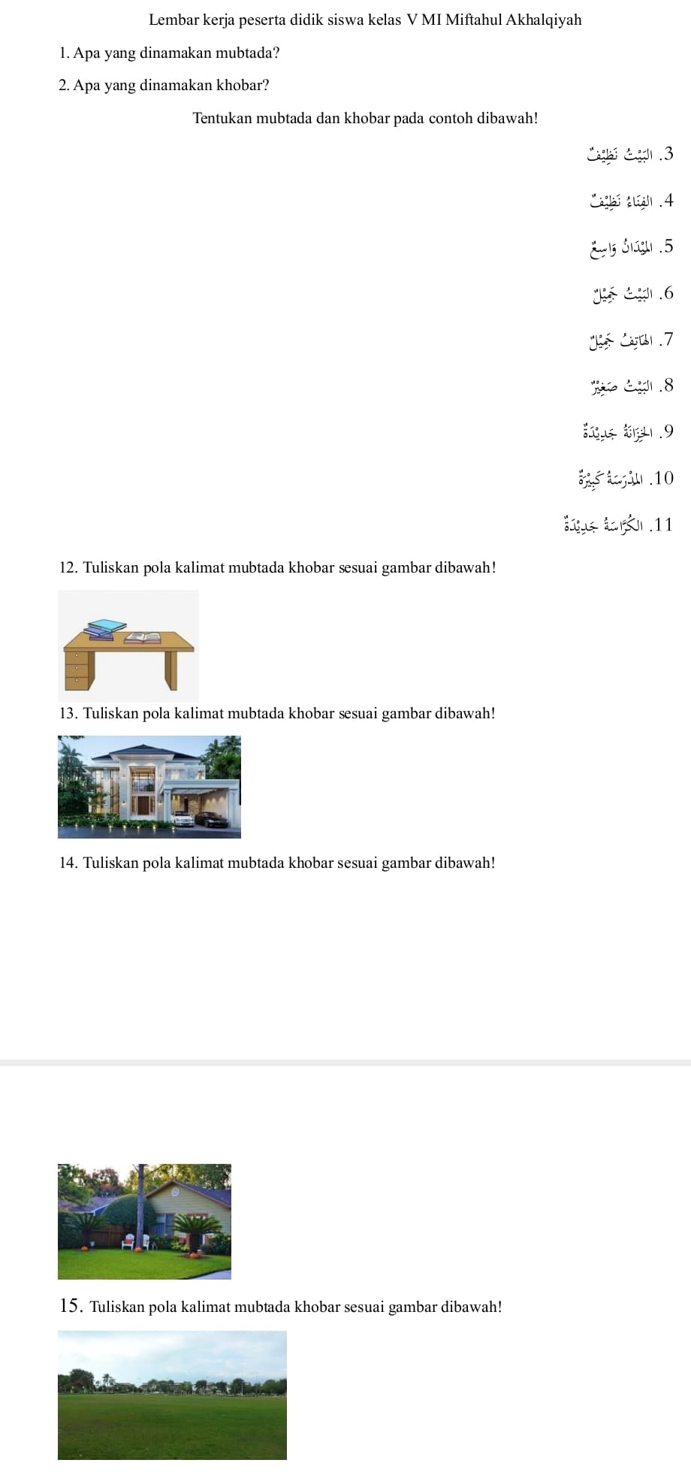
  - LKPD

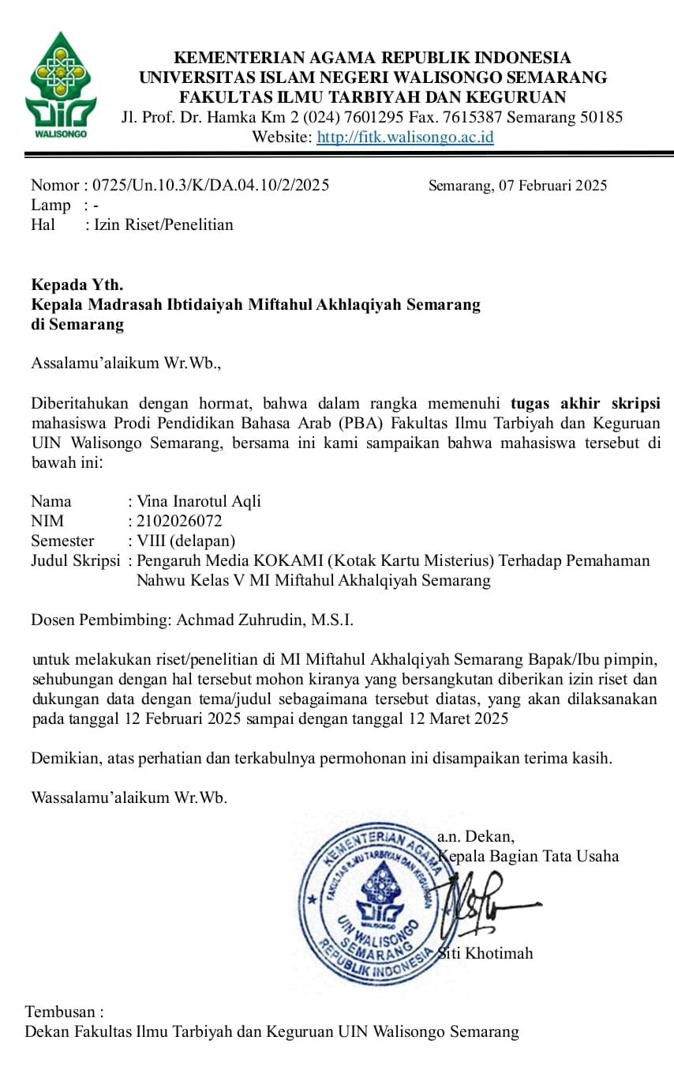
  - Surat Ijin Riset

  - Surat Keterangan Penelitian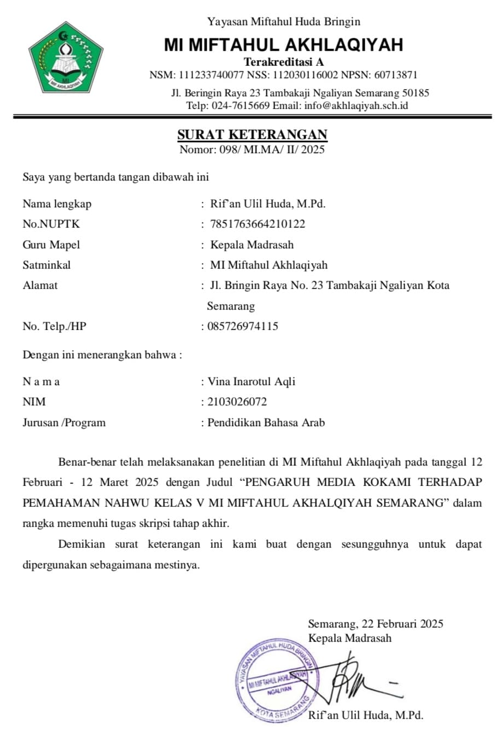

  - Modul Ajar
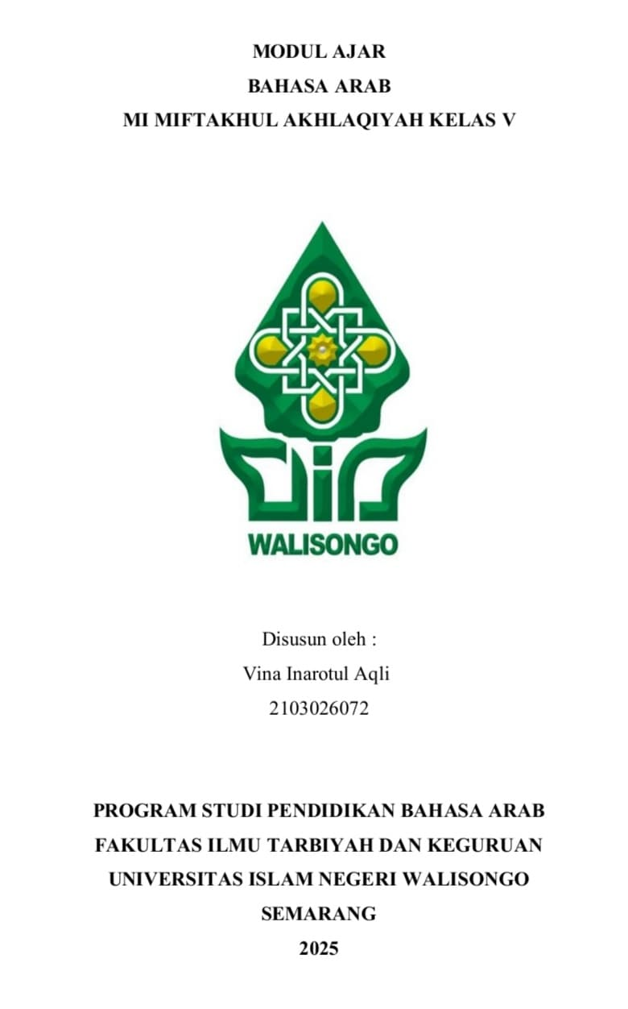

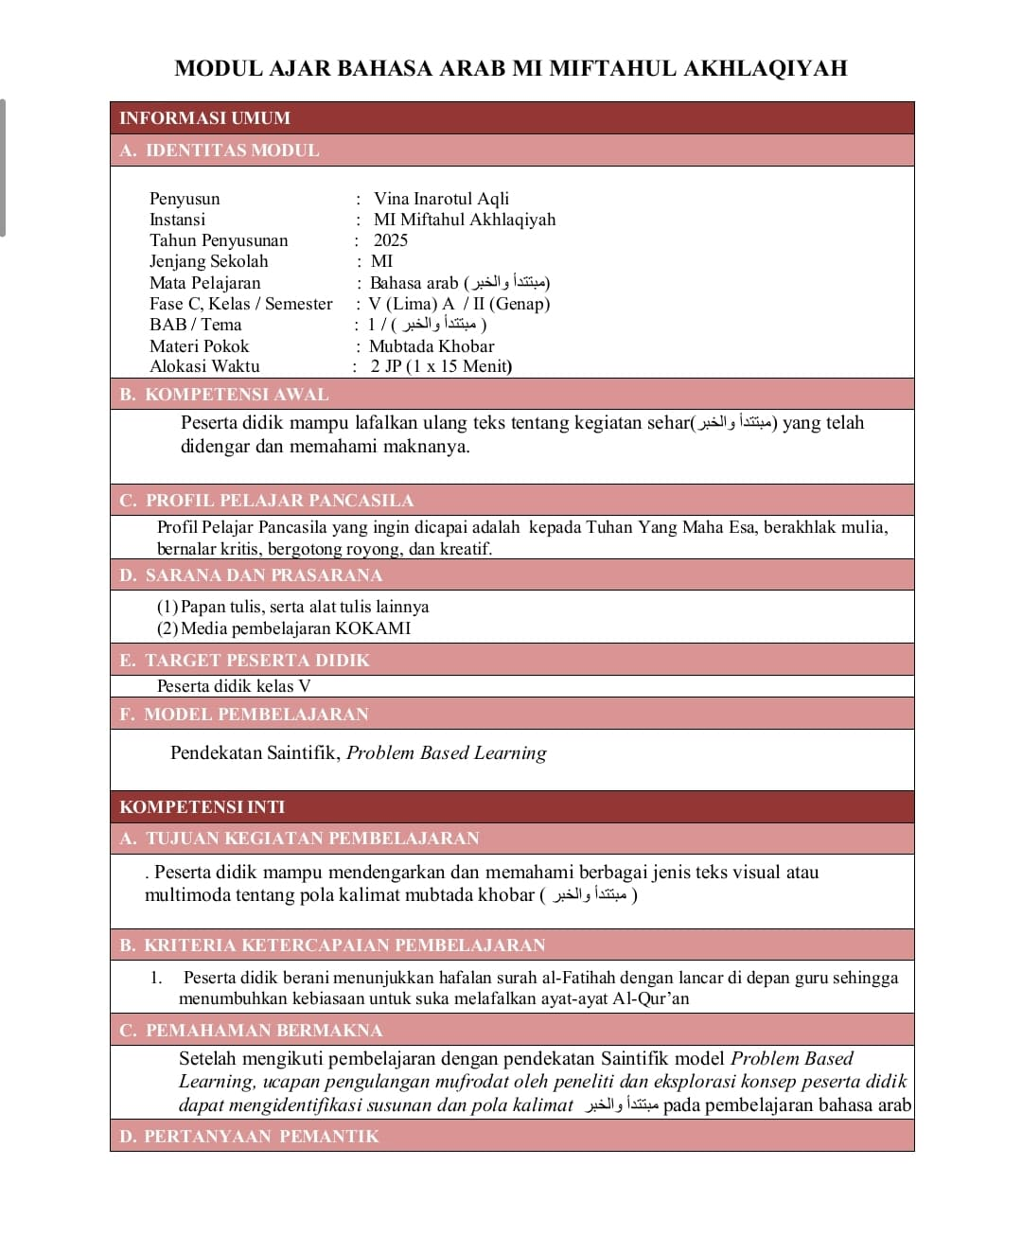

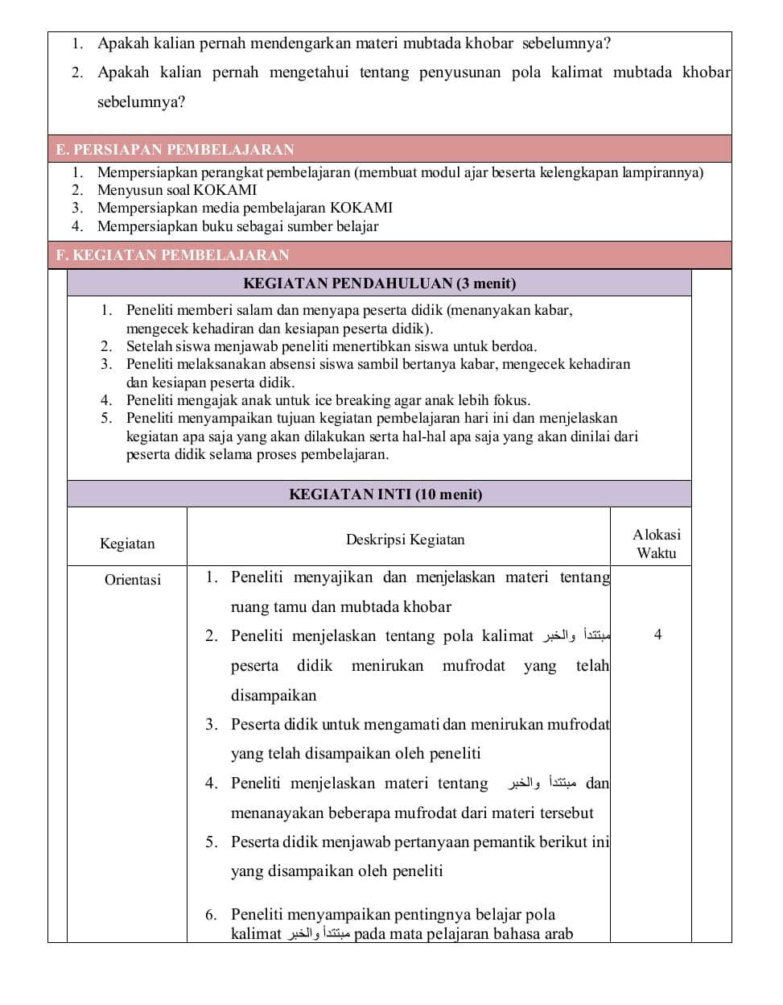

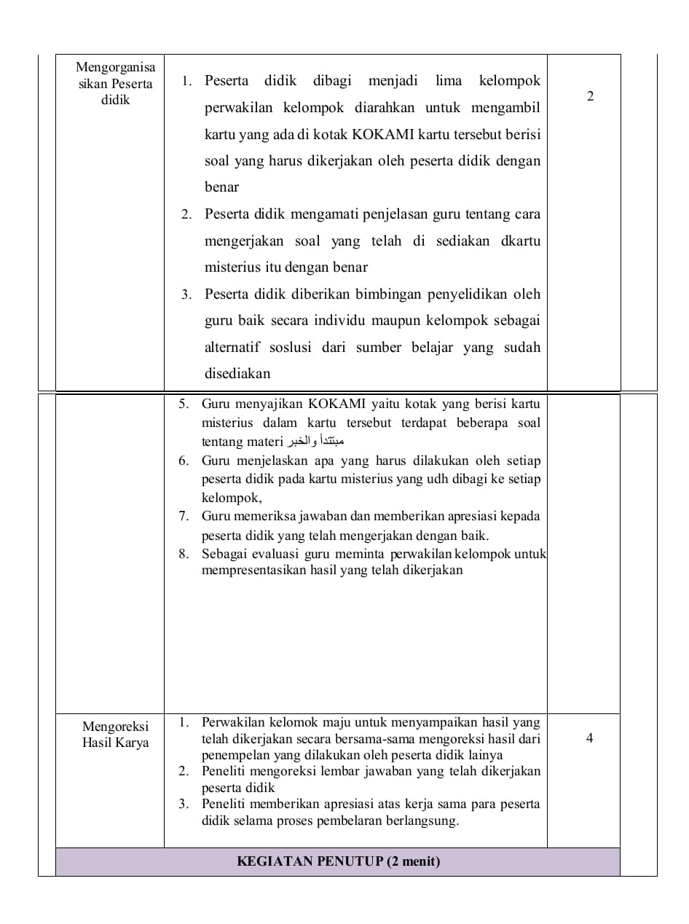

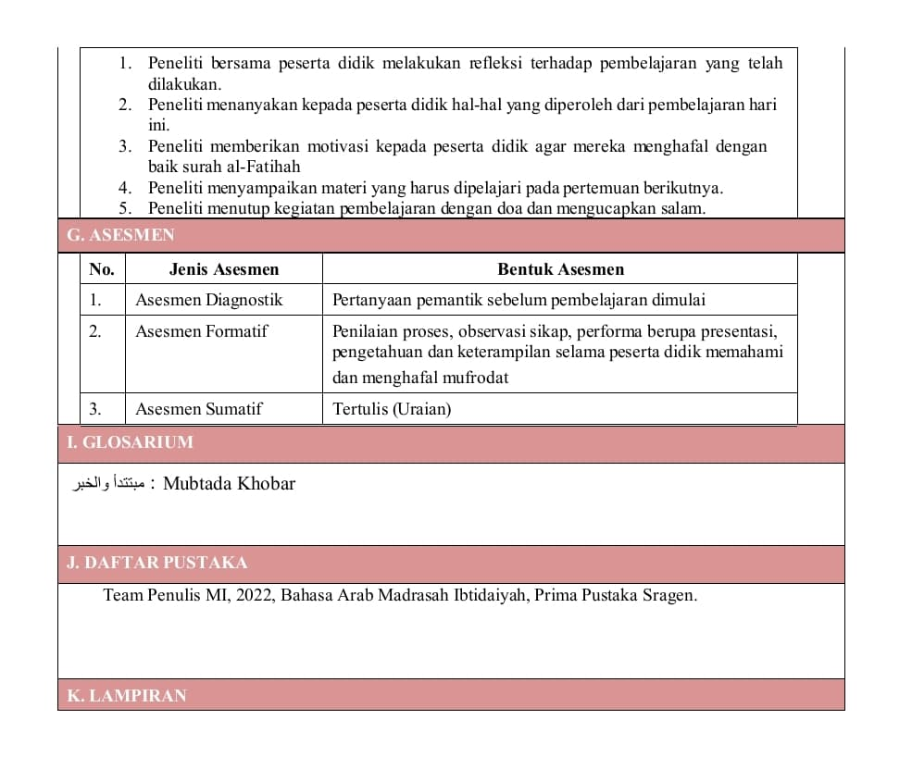

أ. السيرة الذاتية
الاسم : فينا إنارة العقل
رقم الطالبة : ٢١٠٣٠٢٦٠٧٢
مكان وتاريخ الميلاد : بريبيس، ١٧ يناير ٢٠٠٣
العنوان : لووونغراجي، بولاكامبا، بريبيس
الكلية / القسم : كلية علوم التربية والتدريس / قسم تعليم اللغة العربية
رقم الهاتف : 0895358985196
البريد الإلكتروني : vinarotul@gmail.com
ب. السيرة التربوية
١. التربية الرسمية
- المدرسة الابتدائية: منشأ العلوم، لووونغراجي
- المدرسة المتوسطة: السلفية، لووونغراجي
- المدرسة الثانوية: معارف، لووونغراجي
٢. التربية غير الرسمية
- المدرسة الدينية: منشأ العلوم
- معهد تحفيظ: السلفية، لووونغراجي
- معهد تحفيظ القرآن: نور الأشفاء

Raden Ika Hasriana, Pengaruh Penggunaan Media Kokami Dalam Model Pembelajaran Pooperatif STAD Terhadap Motivasi dan Hasil Pelajaran Peserta Didik Materi System Gerak Pada Manusia Kelas VIII MTS NEGERI GOWA KABUPATEN GOWA. Fakultas Tarbiyah dan keguruan universitas islam negeri Makassar, tahun 2018: hal. 4.
Astuti, Pengaruh Penggunaan Media KOKAMI Terhadap Motivasi dan Hasil Bealajar IPA Peserta Didik Kelas V SDN Tangan Baru Kecamatan Limboro Polewali Mandar, 2021, hal. 16.
Andi Kristanto, “Media Pembelajaran,” Bintang Sutabaya (2016): 1–129.
Hamzah Pagarraetal, Media Pembelajaran, Badan Penerbit UNM, 2022
Muhamad Hasan, Media Pembelajaran, (Klaten: Tahta Media Group, 2021), hal. 4.
Nana Sudjana dkk, Media pengajaran, (Cat, III; Bandung: CV Sinar Baru, 1997 ) hal 4
Raden Ika Hasriana, Pengaruh Penggunaan Media Kokami Dalam Model Pembelajaran Pooperatif STAD Terhadap Motivasi dan Hasil Pelajaran Peserta Didik Materi System Gerak Pada Manusia Kelas VIII MTS NEGERI GOWA KABUPATEN GOWA. Fakultas Tarbiyah dan keguruan universitas islam negeri Makassar, tahun 2018: hal. 4.
Kadir, Melalui kokami Menguasai Bahasa Inggris, (Sertai Online) http://www.republika.co.od/suplemen/ Cek. 1 Februari 2008. Hal 187
Baiq Devia Rostika, Penggunaan Media Kotak dan Kartu Misteri Untuk Meningkatkan Hasil Belajar Siswa Dalam Mata Pelajaran IPS Kelas III SDN 7 Ampenan Tahun Pelajaran 2015/2016, Skripsi pada Universitas Mataram NTB, 2016.
Yudhi Munadi, Media Pembelajaran: Sebuah Pendekatan Baru, (Jakarta: Gaung Persada Press Jakarta, 2012), Cet. Ke-4, hal. 166.
Djaali, Psikologi Pendidikan, (Jakarta: Bumi Aksara, 2011), hal. 77.
E-book, Rosana, Belajar Menulis PTK, (Sidoarjo: Uwais Inspirasi Indonesia, 2019), hal. 28-30.
Suke Silverius, Evaluasi Hasil Belajar dan umpan Balik, (Jakarta: Grasindo,1991), hal. 37-44.
Uli Maghfiroh, Skripsi: Pengaruh Pemahaman Nahwu Saraf Terhadap Kecepatan Menghafalkan Al-Qur’an Santri Daar Al-Qalam Ngaliyan, (Semarang: UIN Walisongo, 2020), hal.8
مصطفى خليل الكسواني، وحسين حسن قطناني، الواضح في علم النحو: قواعد أساسية (عمان: دار الصفاء للنشر والتوزيع، 2011)، ص 11.
عبد الله بن يوسف الجديع، المنهاج المختصر في علمي النحو والصرف، بريطانيا: مركز الجديع للبحوث والاستشارات، 2007، ص. 11.
عبد الرحمن الهاشمي، تعلّم النحو والإملاء والترقيم (عمان: دار المناهج للنشر والتوزيع، 2008)، ص. 29.
صبري المتولي، علم النحو العربي (القاهرة: مكتبة زهراء الشرق، 2014)، ص. 7.
غير مذكور، علم النحو والصرف، مكتبة منيمنة: بيروت، بدون سنة. ص. 27.
عباس حسن، النحو الوافي، (مصر: دار المعارف، بدون سنة)، ص. 2.
محمد عبد الله سعادة، الواضح في علم النحو (القاهرة: جامعة الأزهر، كلية الدراسات الإسلامية والعربية للبنات، بدون سنة)، ص 10–11.
مصطفى كمال الزايد، نشأة علم النحو والعوامل المؤثرة فيه، عمان: جامعة الزيتونة الدولية، كلية الدراسات العليا والبحث العلمي، 2024.
Hersty Herawati Santoso, Meningkatkan Kemandirian Belajar IPS Siswa Melalui Metode Permainan Kartu dan Kotak kartu misteri (Kokami), Skripsi pada UIN Syarif Hidayatullah Jakarta, 2014.
Markaban, Skripsi. Pengaruh Penggunaan media KOKAMI terhadap hasil belajar peserta didik IPA kelas IV SDN Panti 01 Jember
Febriani Istiqomah dkk, Jurnal. Pengaruh media KOKAMI terhadap keterampilan berfikir, kreatif dan aktivitas Tema IPA bahan Kimia
6Raden Ika Hasriani, Skripsi. Pengaruh penggunaan Media KOKAMI dalam model pembelajaran Kooperatif stad terhadap motivasi dan hasil belajar peserta didik
Sugiyono, Metode Penelitian Pendidikan Pendekataan Kuantitatif, Kualitatif, dan R&D (Cet. XIV; Bandung: Alfabeta, 2012), hal. 96
Abuddin Nata, Ilmu Pendidikan Islam, (Jakarta: Kencana Prenada Media Group, 2010), hal. 139.
Sugiyono, Metode Penelitian Pendidikan Pendekatan Kuantitatif, Kualitatif, dan R & D, (Bandung: Alfabeta, 2010), hlm.6.
Tatang Ary Gumanti dkk, Metode Penelitian Pendidikan, (Jakarta: Mitra Wacana Media, 2016), hlm. 44.
Sugiyono, Metode Penelitian Pendidikan Kuantitafi, Kualitatif, dan R & D Cet-23 (Bandung: Alfabet, 2016), hal.80.
Cholid Narbuko dan Abu Ahmadi, Metode Penelitian, (Jakarta: PT. Bumi Aksara, 2003), hlm. 119.
Suke Silverius, Evaluasi Hasil Belajar dan Umpan Balik, (Jakarta: Grasindo, 1991), hal. 37-34.
Sutrisno Hadi, Metodologi Riset, (Yogyakarta: Pustaka Pelajar, 2015), hal. 90-91.
Hasan Asyari Ulamai, dkk., Pedoman Penulisan Skrispi Fakultas Ushuluddin, (Semarang: Fakultas Ushuluddin IAIN Walisongo Semarang, 2013), hal. 25-26.
Burhan Bungin, Metode Penelitian Kuantitatif, (Jakarta: Kencana Prenada, 2017), hal. 132.
Hasan Asyari Ulamai, dkk., Pedoman Penulisan Skrispi Fakultas Ushuluddin, (Semarang: Fakultas Ushuluddin IAIN Walisongo Semarang, 2013), hlm. 25-26.
Sugiyono, Metode Penelitian Pendidikan, hal. 173-177
Ridawan, Belajar Mudah Penelitian untuk Guru-Karyawan dan Peneliti Pemula (Bandung: Alfabeta, 2012), hal. 98.
Asep Jihad dan Abdul Haris, Evaluasi Pembelajaran (Yogyakarta: Multipressindo, 2012), hal. 67.
Syofian Siregar, Metode Penelitian Kuantitatif, (Jakarta: Predana Group, 2013), hal. 47-48.
Sumadi Suryabrata, Metodologi Penelitian (Jakarta: Rajawali Press, 2014), hal. 58.
Hartono, Analisis Item Instrumen, hal. 127.
Suharsimi Arikunto, Prosedur Penelitian Suatu Model Praktik (Jakarta: PT Asdi Mahasatya, 2006) hal. 149
Suharsimi Arikunto, Dasar – dasar Evaluasi Pendidikan, (Jakarta: Bumi Aksara, 2002), Cet.3, hal. 32.
Bani Ahmad Saebani, Metode Penelitian (Cet. I; Bandung: Pustaka Setia, 2008), hal. 199.
Pretes dilaksanakan pada tanggal 13 Febrari 2025 dan Postes pada tanggal 21 Februari 2025
Pretes dilaksanakan pada tanggal 13 Febrari 2025 dan Postes pada tanggal 21 Februari 2025
Uji Normalitas yang dilaksanakan pada tanggal 3 Maret 2025
Uji Homogenitas yang dilaksanakan pada tanggal 3 Maret 2025
Uji Independent Samples t-test yang dilaksanakan pada tanggal 3 Maret 2025
Siti Fatimah Zuhra, Melda Hikmah, and Bahasa Arab, ‘Analisis Efektivitas Berbagai Jenis Media Pembelajaran Dalam Pengajaran Bahasa Arab’, 7 (2024), 11146–56.
Sahrul Muhamad, Alfarizi Farhan Mokoagow, and Munirul Abidin, ‘Efektivitas Media Pembelajaran Interaktif Berbasis Lectora Inspire Untuk Meningkatkan Keterampilan Membaca Bahasa Arab Siswa’, Loghat Arabi: Jurnal Bahasa Arab Dan Pendidikan Bahasa Arab, 4.2 (2023), 159–74.
Faridatul Azza, Wulan Indah, and Fatimatul Djamilah, ‘Efektifitas Media Pembelajaran Interaktif Berbasis Articulate Storyline Dalam Mengatasi Tantangan Pembelajaran Bahasa Arab’, 8.2 (2024), 283–98.

